**BẢO MẬT CƠ SỞ DỮ LIỆU**

**Lab02 –** Phân quyền các đối tượng truy cập CSDL

Sinh viên:

C:\Users\tdqua_000\Dropbox\SS-Slides\DeCuong-CDIO\Template CDIO v4.2\Templates\Hinh anh\LogoTruong.png**Đỗ Trọng Nghĩa - 18120477**

Khoa Công nghệ Thông tin

Đại học Khoa học Tự nhiên TP HCM

# Tạo user phân quyền cho các đối tượng

## Trước hết, cần Login bằng tài khoản Windows Authentications hoặc SQL Server Authentication (nhưng phải có toàn quyền như Windows Authentication)

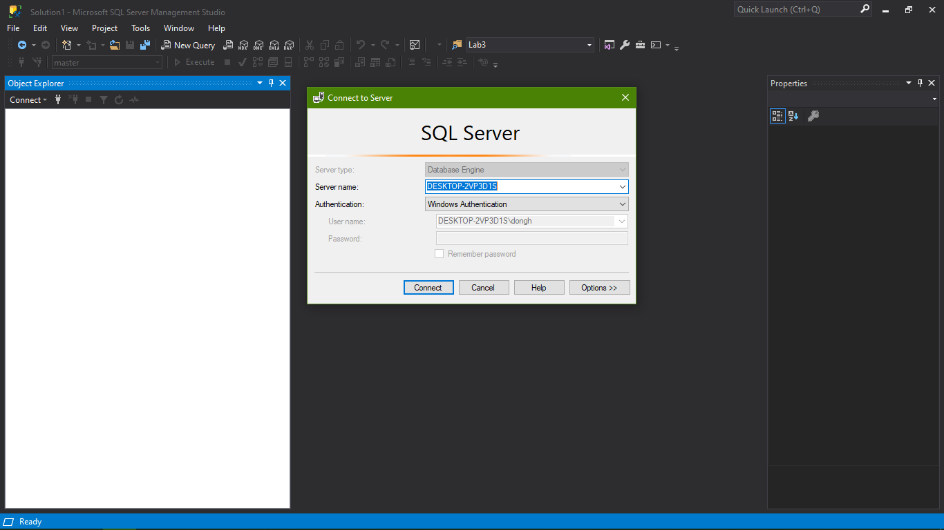

## Vào **Security** => **Logins** => **New users** để bắt đầu thêm các user mới

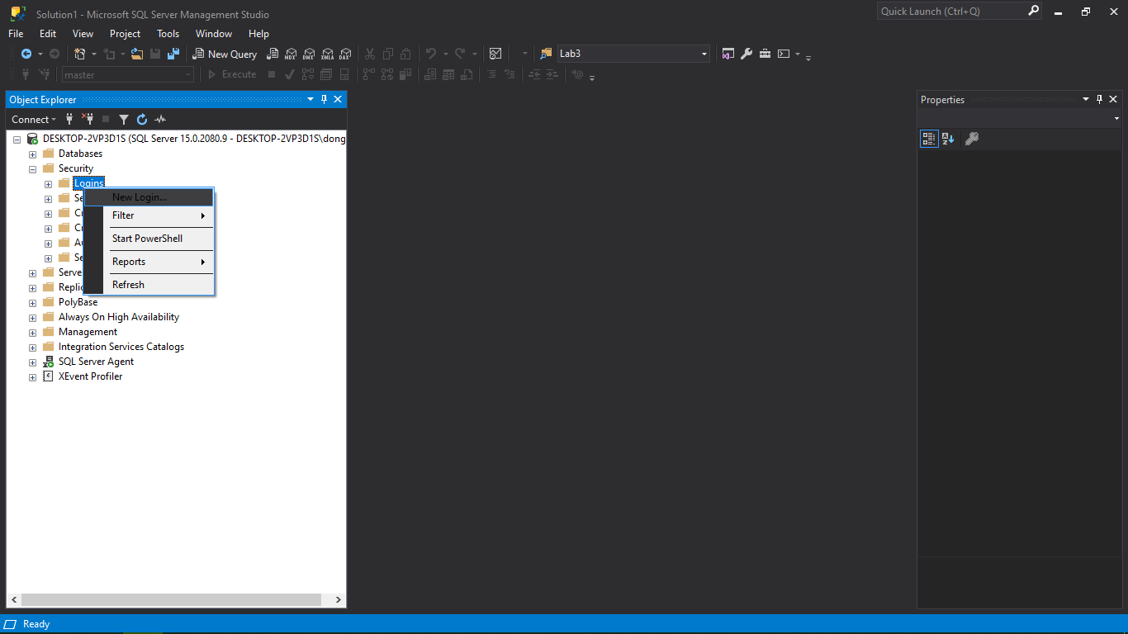

Chi tiết từng user

## BDAdmin

### Cài đặt

Bước 1: Tạo **user** mới với loại ủy quyền là **SQL Server Authentication**

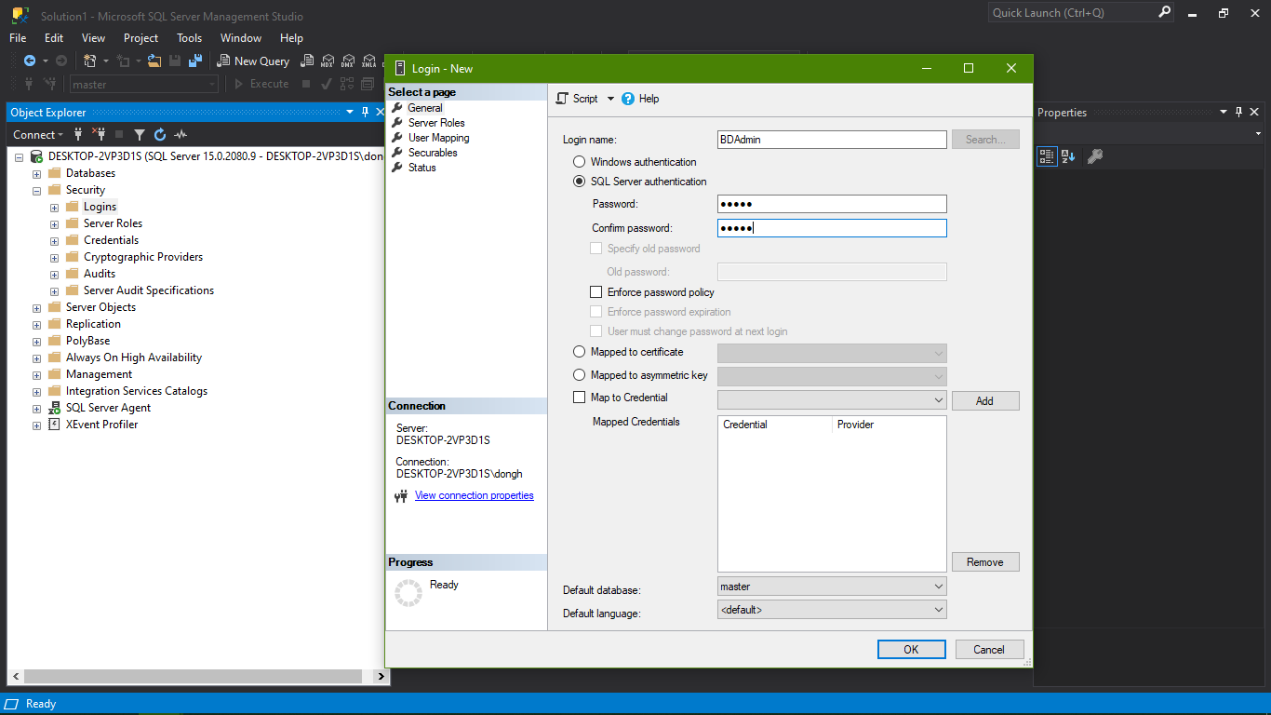

Bước 2: Ở phần Logins **Propertis** => **User Mapping** map với database QLBongDa với role **db\_owner** và **public**

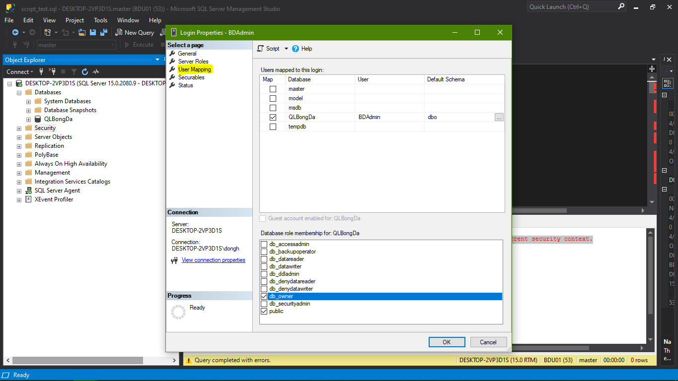

### Kiểm tra

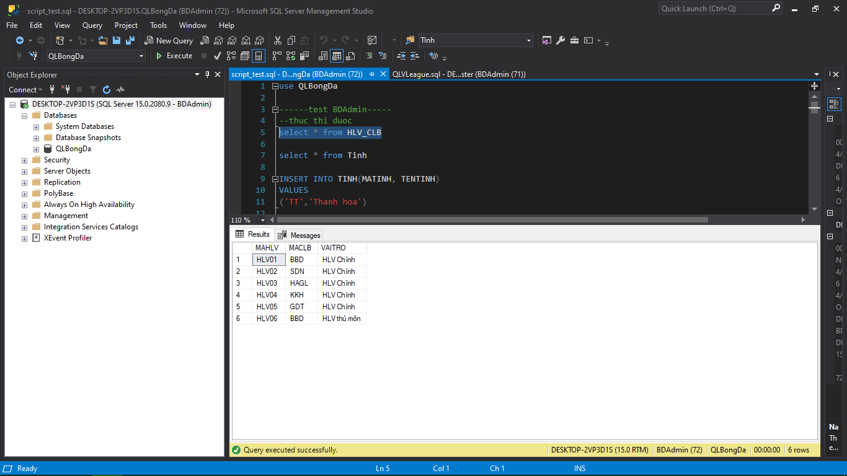

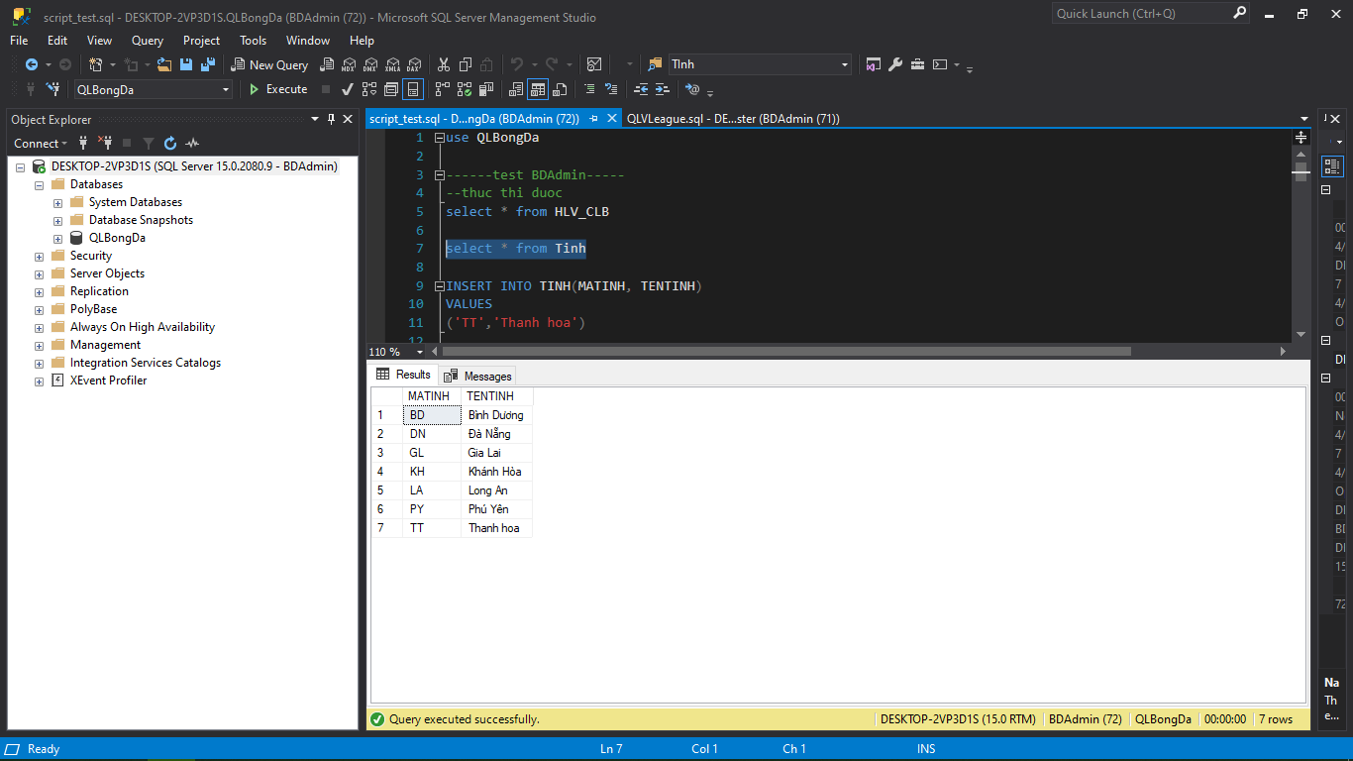

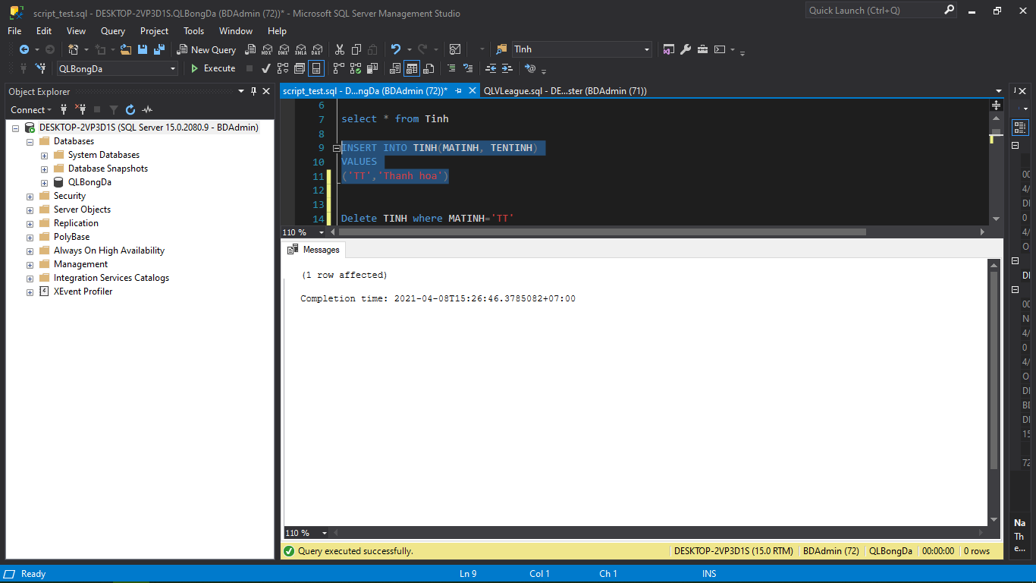

## BDBK

### Cài đặt

Bước 1: Tạo **user** mới với loại ủy quyền là **SQL Server Authentication**

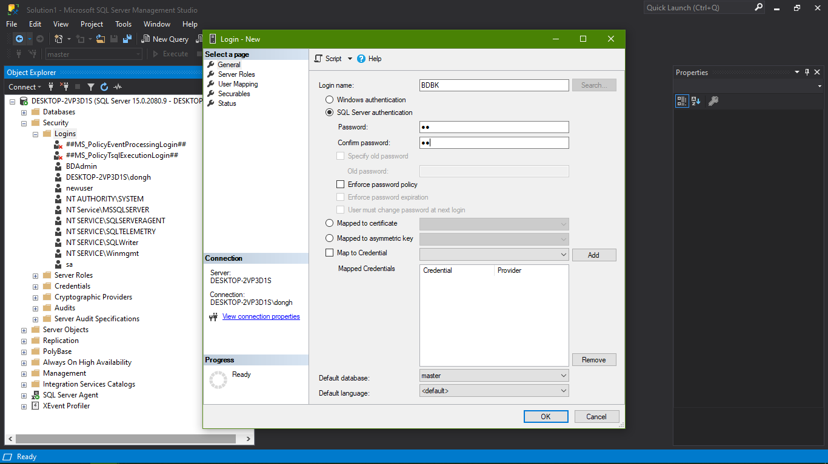

Bước 2: Ở phần Logins **Propertis** => **User Mapping** map với database QLBongDa với role **db\_backupoperator** và **public**

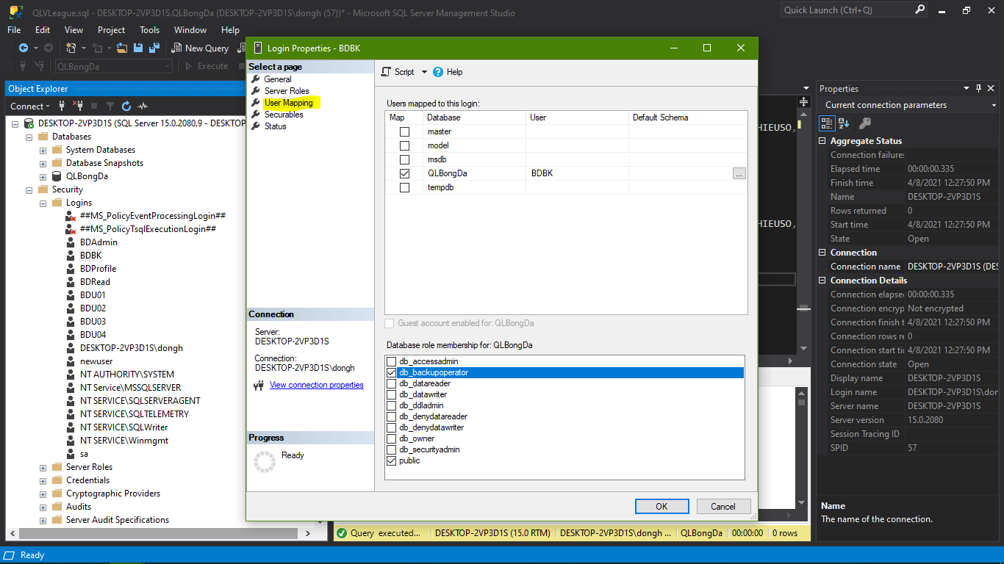

### Kiểm tra

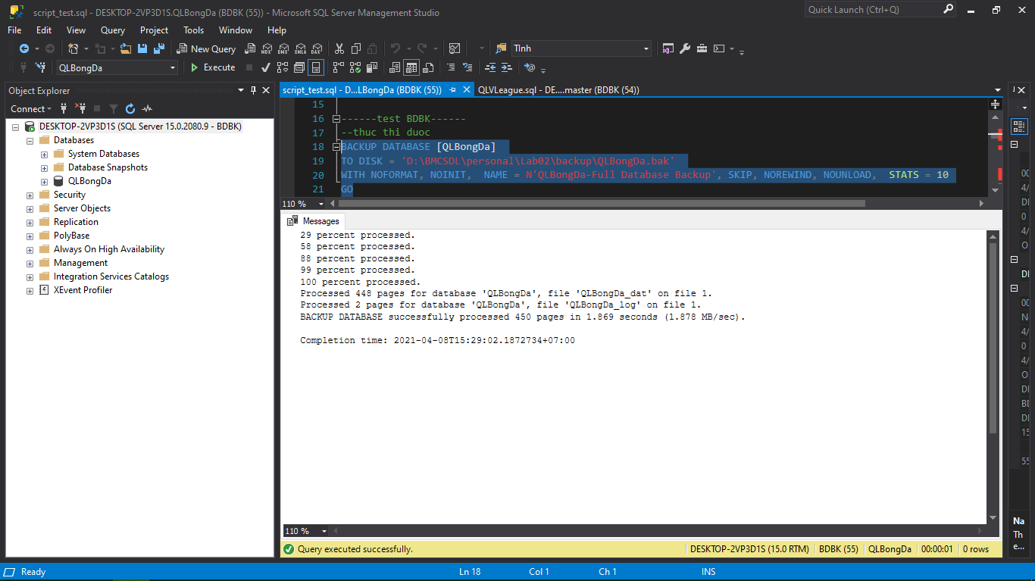

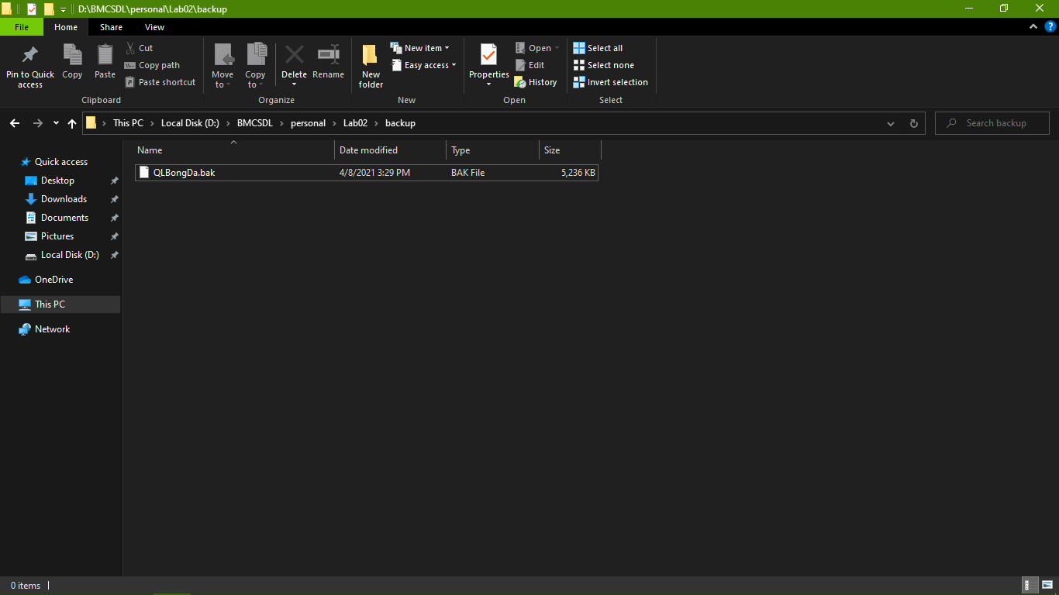

## BDRead

### Cài đặt

Bước 1: Tạo **user** mới với loại ủy quyền là **SQL Server Authentication**

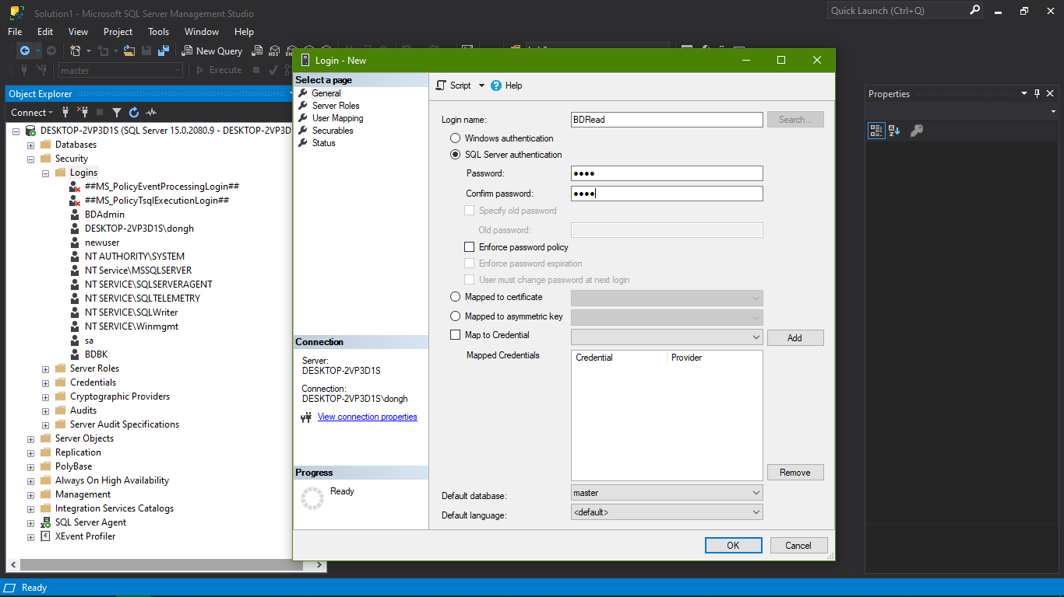

Bước 2: Ở phần Logins **Propertis** => **User Mapping** map với database QLBongDa với role **db\_datareader** và **public**

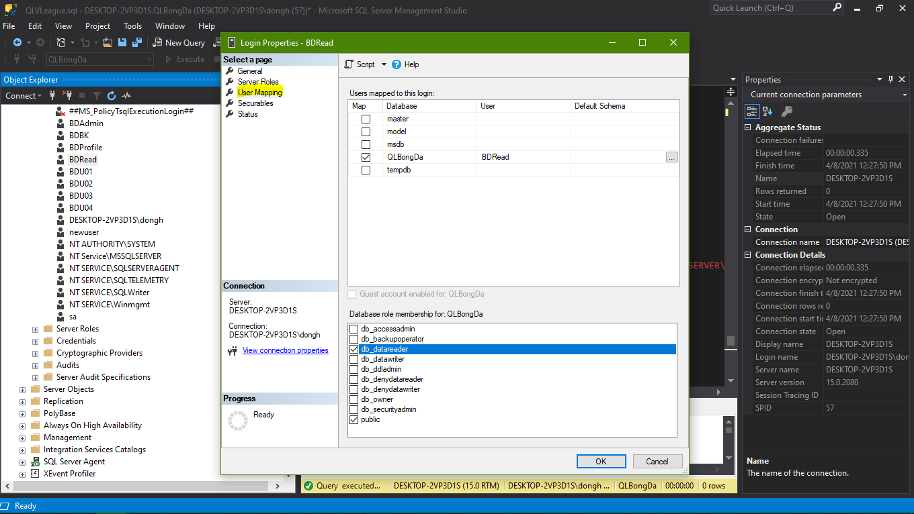

### Kiểm tra

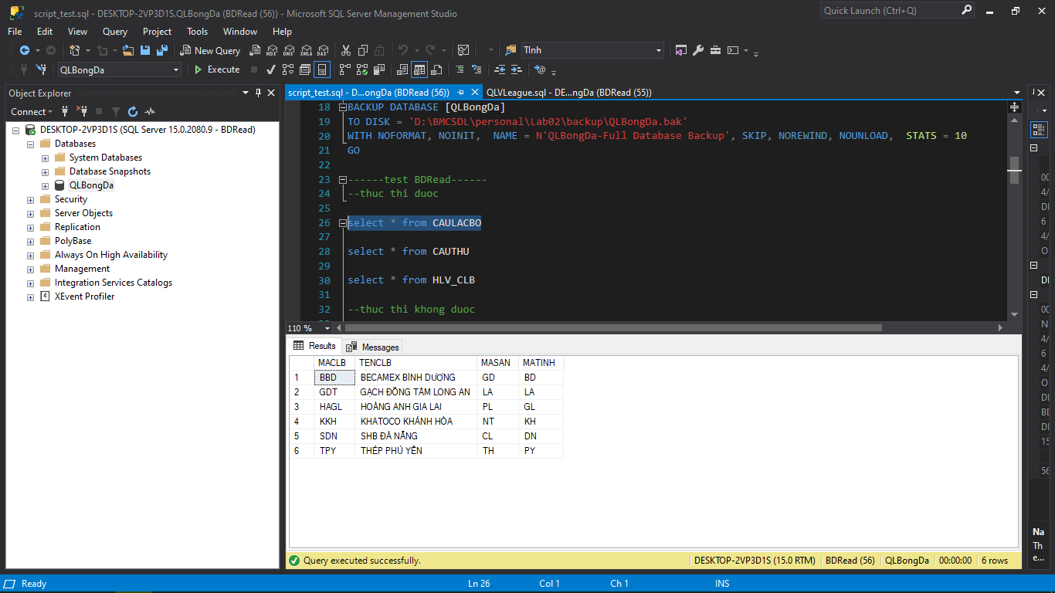

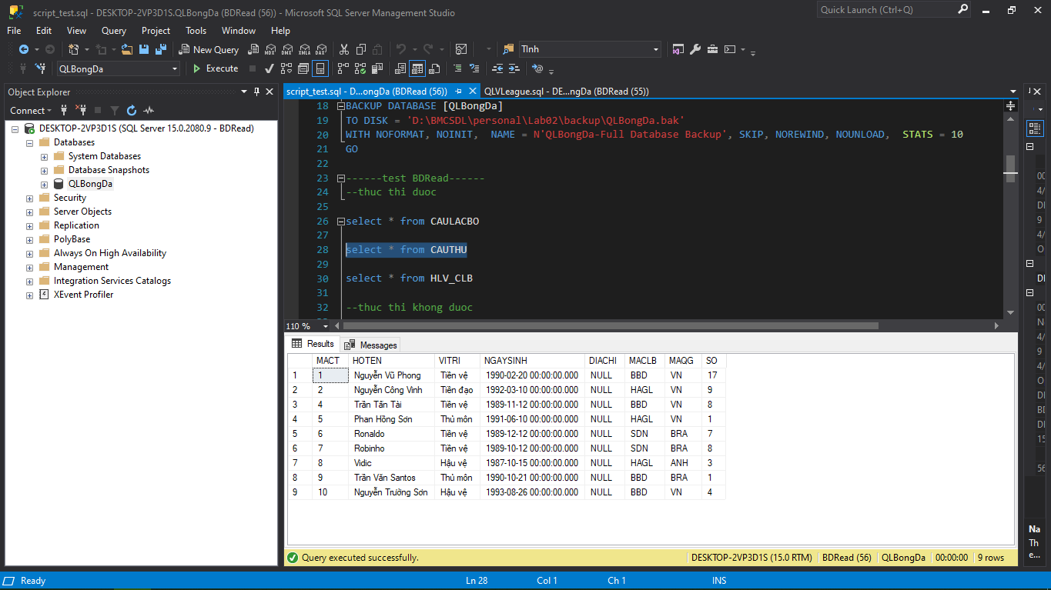

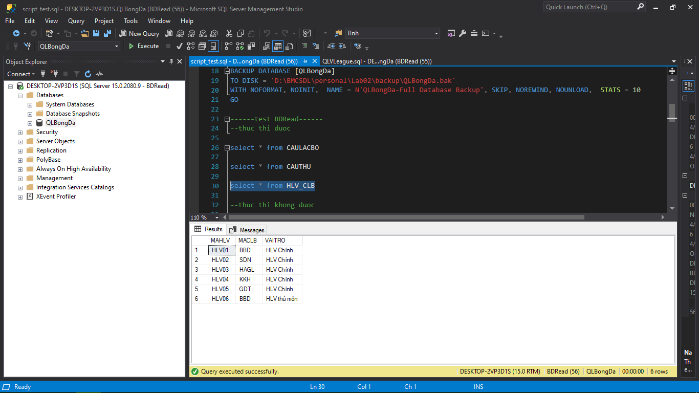

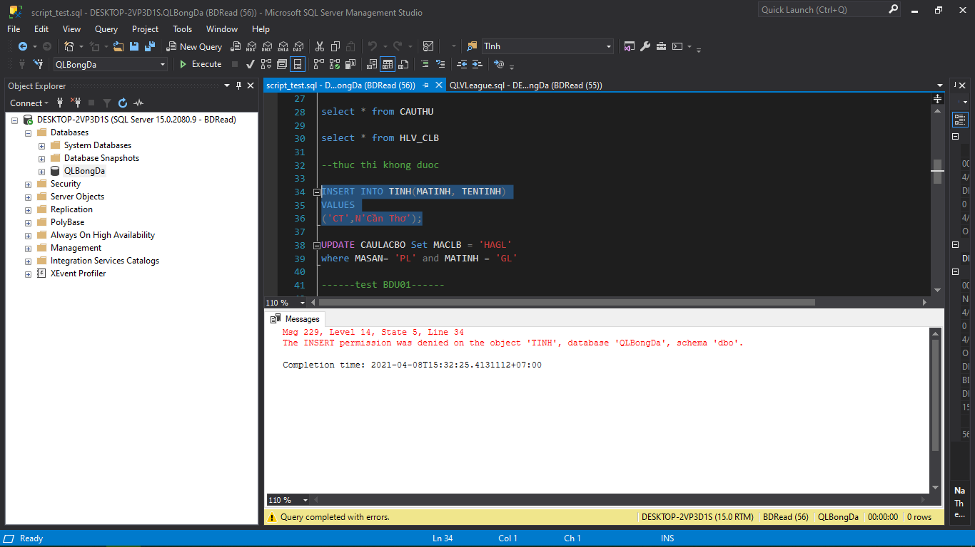

## BDU01

### Cài đặt

Bước 1: Tạo **user** mới với loại ủy quyền là **SQL Server Authentication**

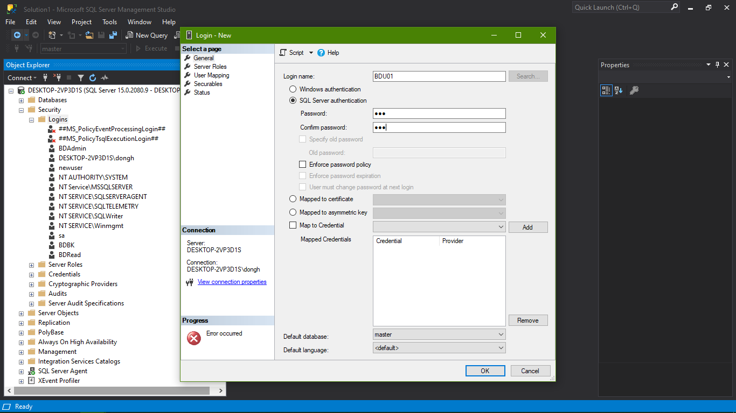

Bước 2: Ở phần Logins **Propertis** => **User Mapping** map với database QLBongDa với role **db\_ddladmin** và **public**

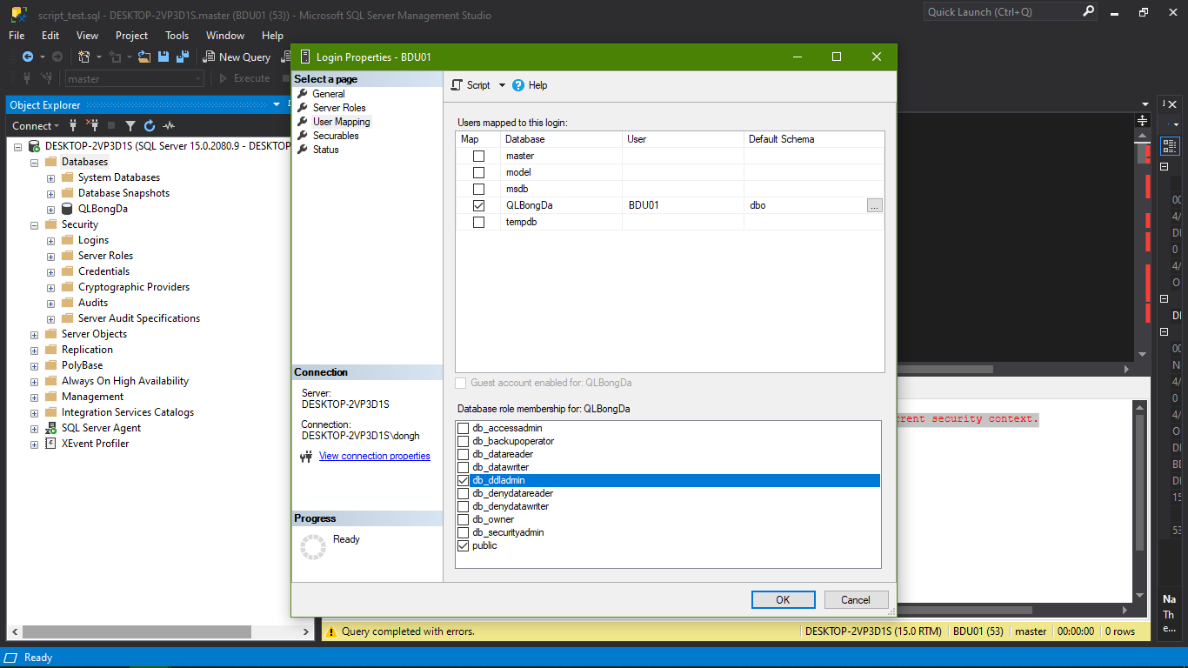

Bước 3: Ở phần Database chọn **QLBongDa** => **Properties** => **Permission**

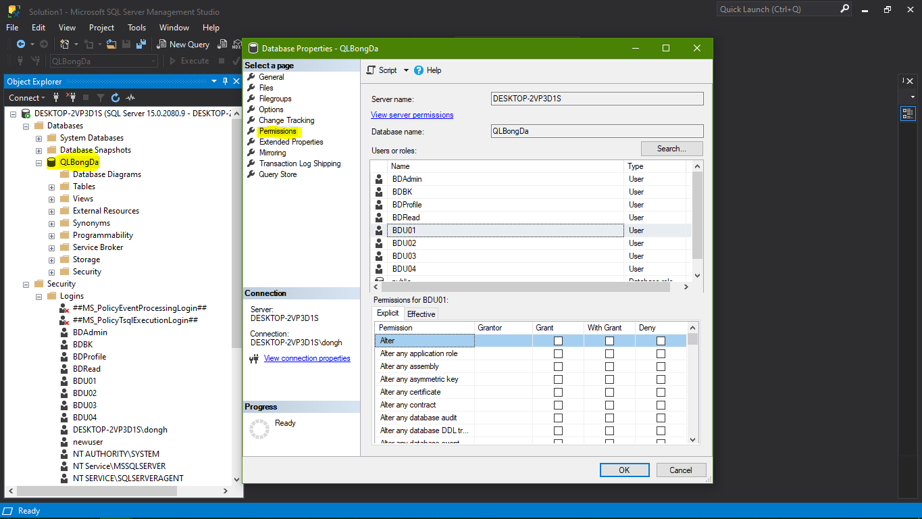

Bước 4: Bảng các quyền của **db\_ddladmin**

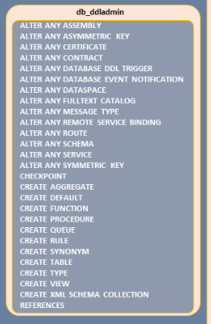

Từ bảng trên, ta deny các quyền của **db\_ddladmin** (trừ **create table** và **connect**)

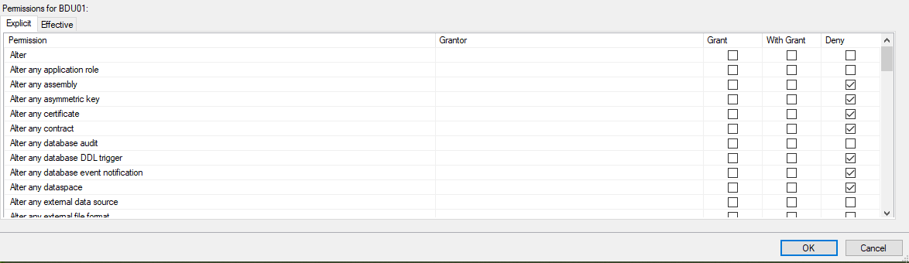

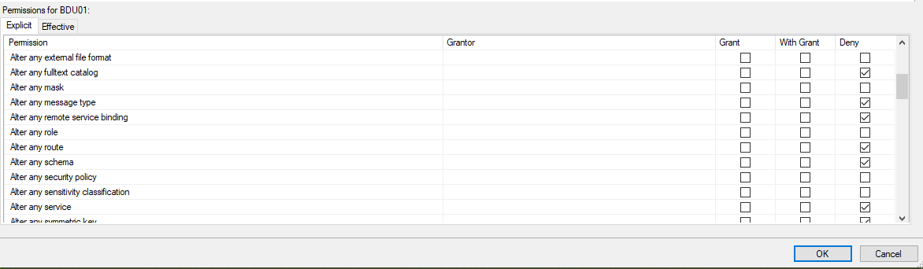

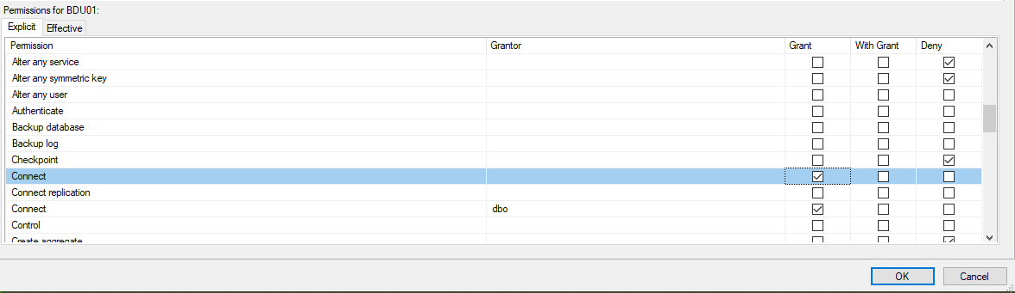

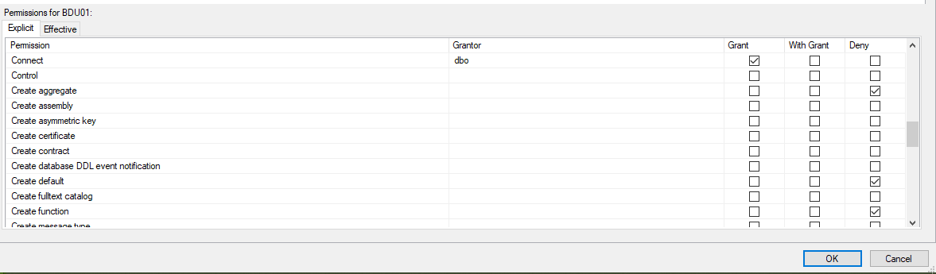

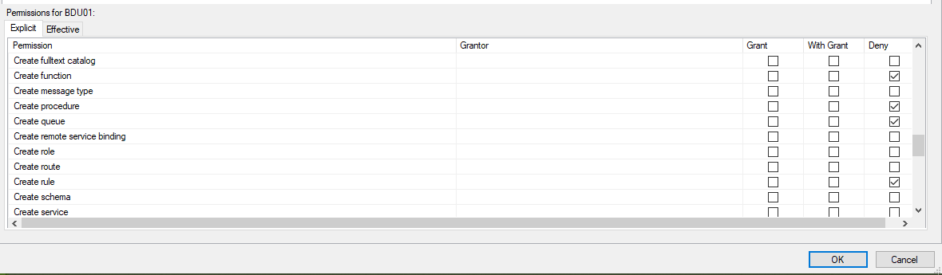

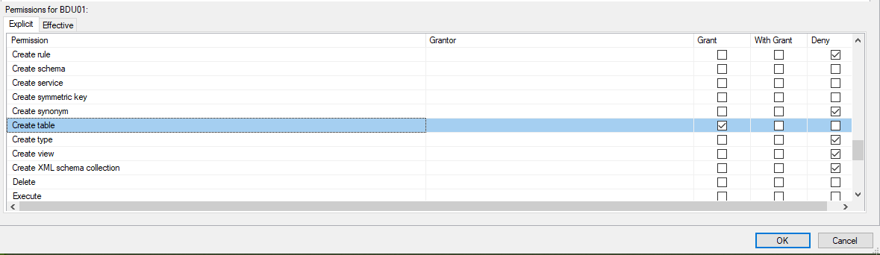

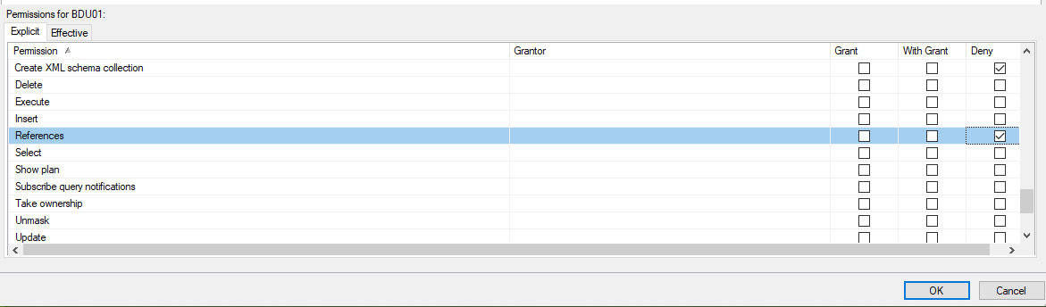

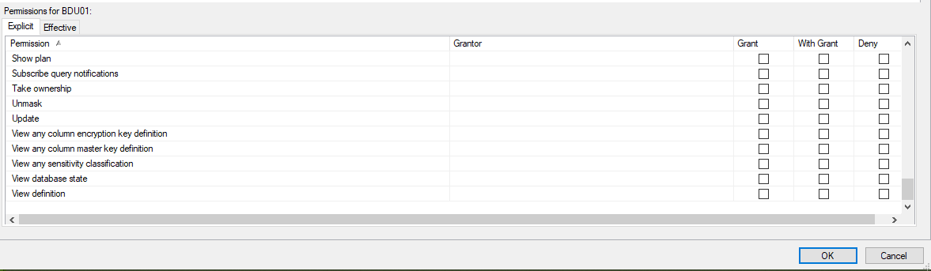

### Kiểm tra

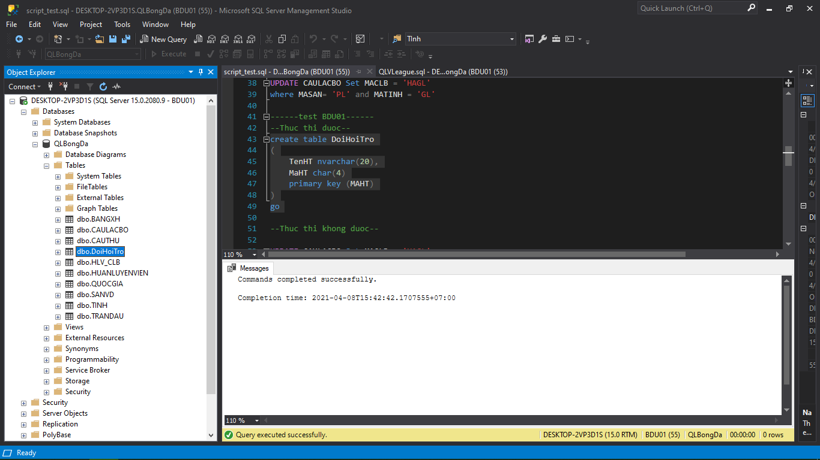

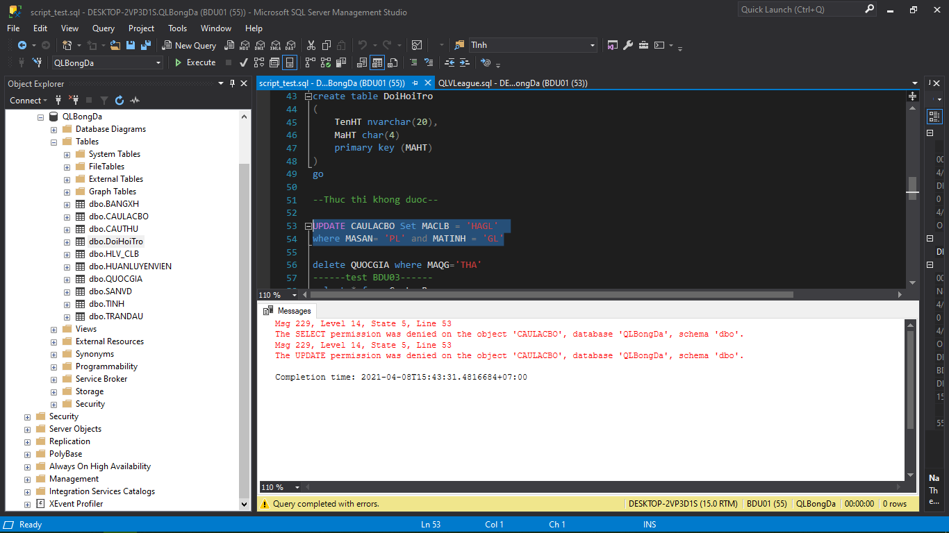

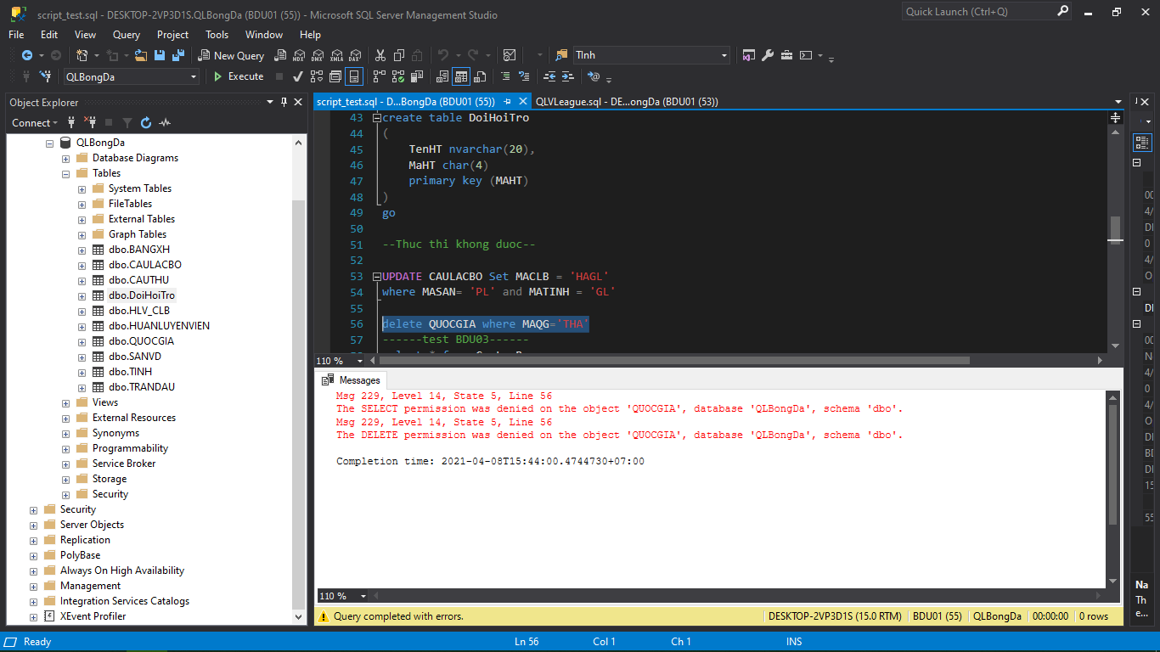

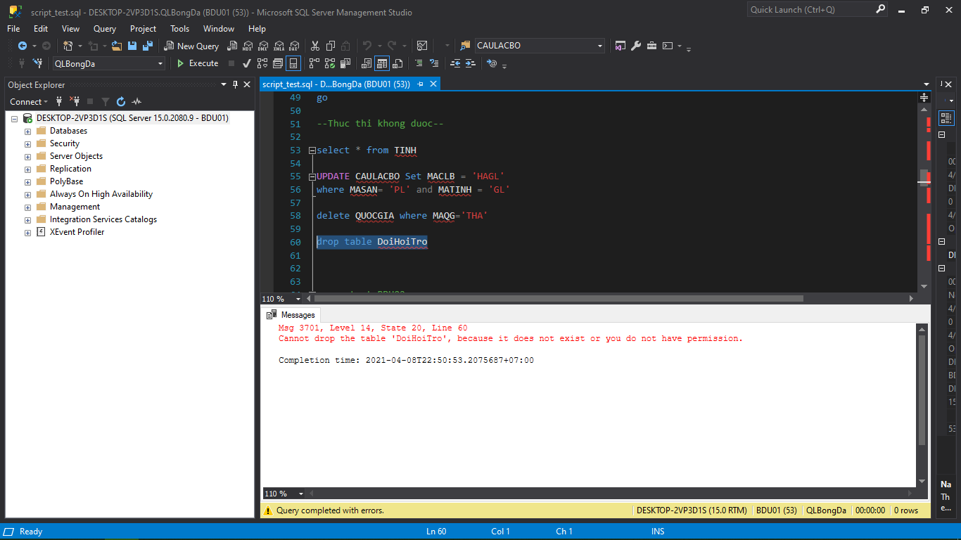

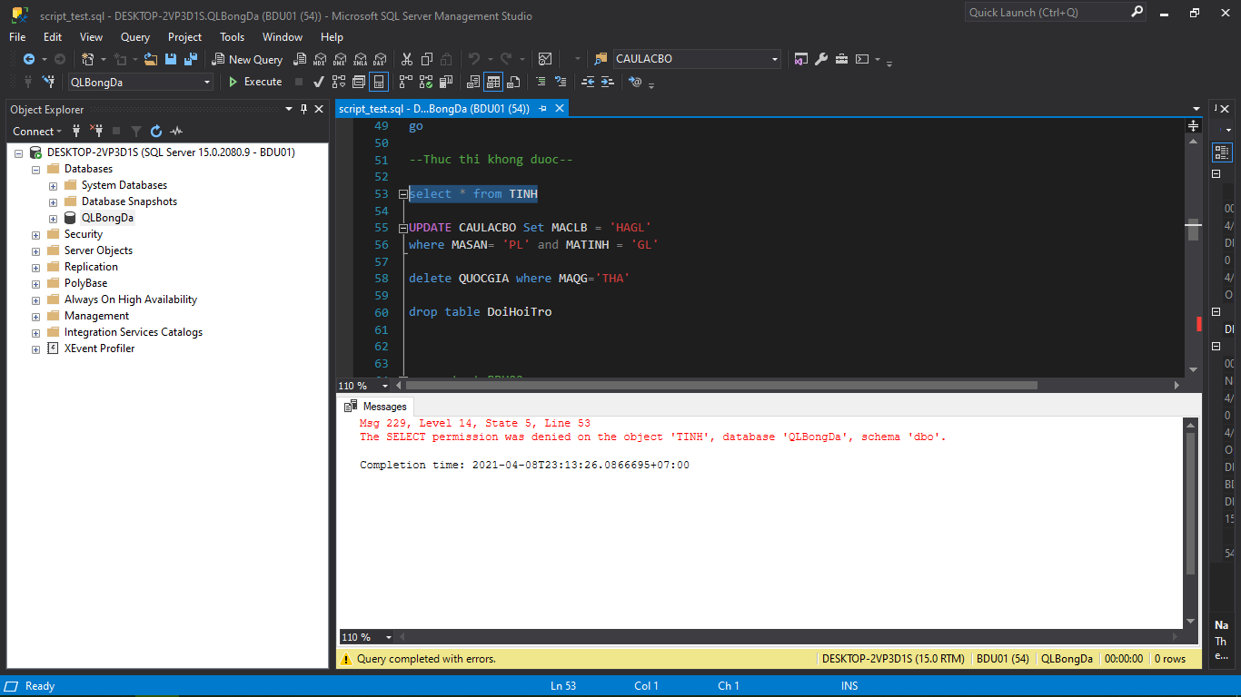

## BDU02

### Cài đặt

Bước 1: Tạo **user** mới với loại ủy quyền là **SQL Server Authentication**

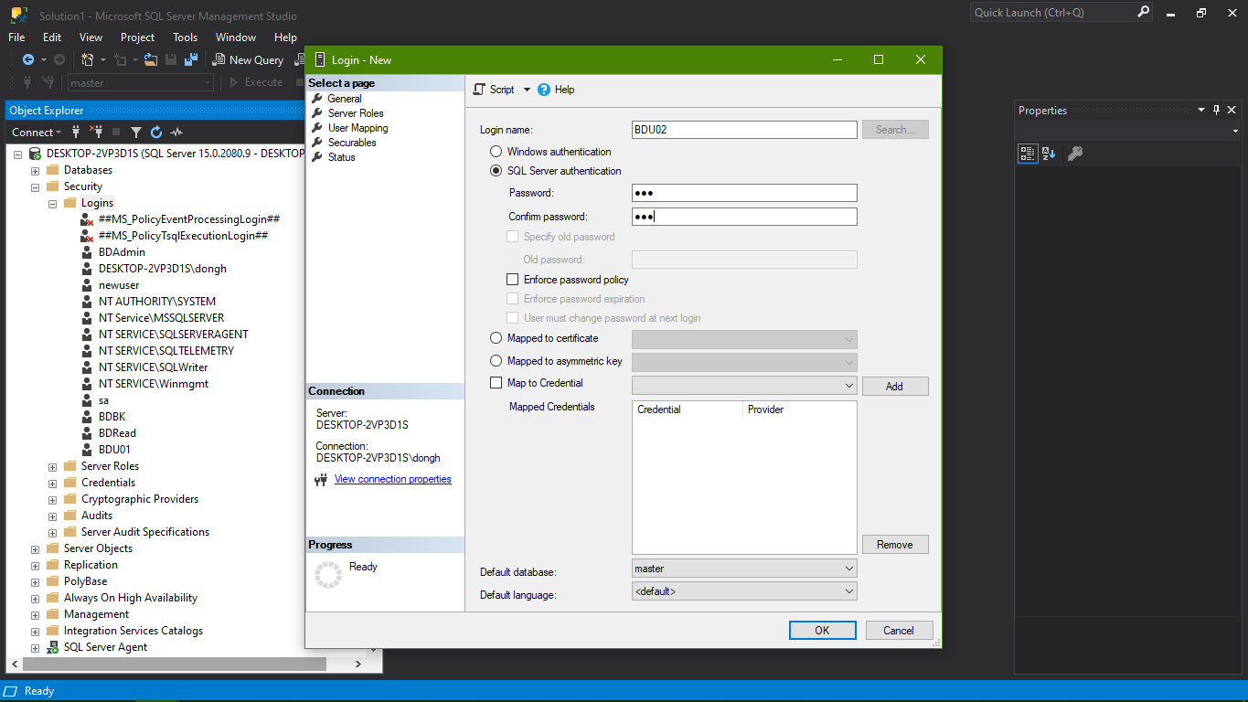

Bước 2: Ở phần Logins **Propertis** => **User Mapping** map với database QLBongDa với role **db\_datareader**, **db\_datawriter** và **public**

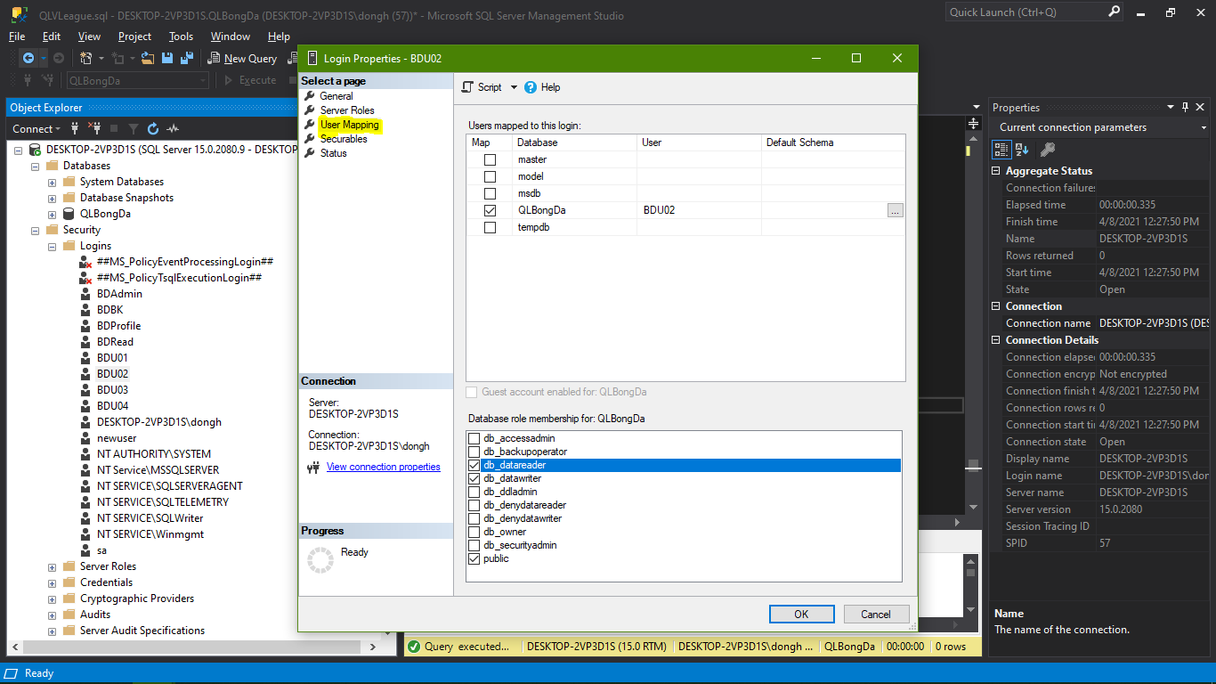

### Kiểm tra

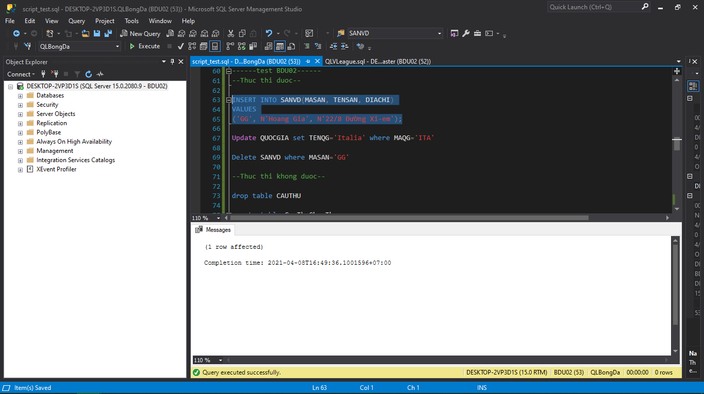

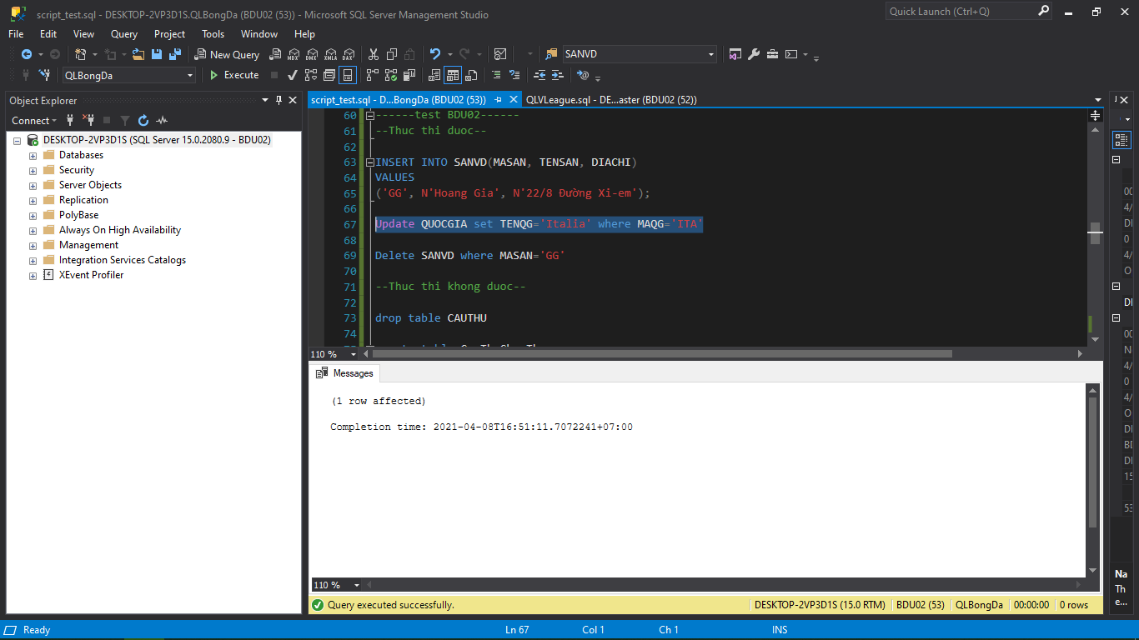

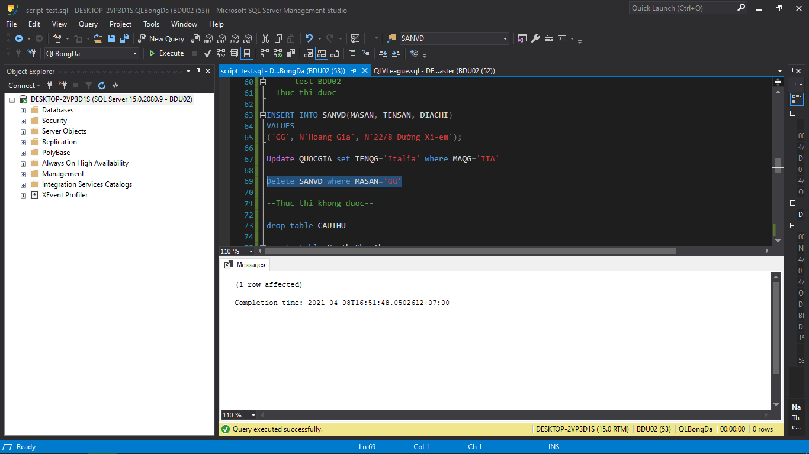

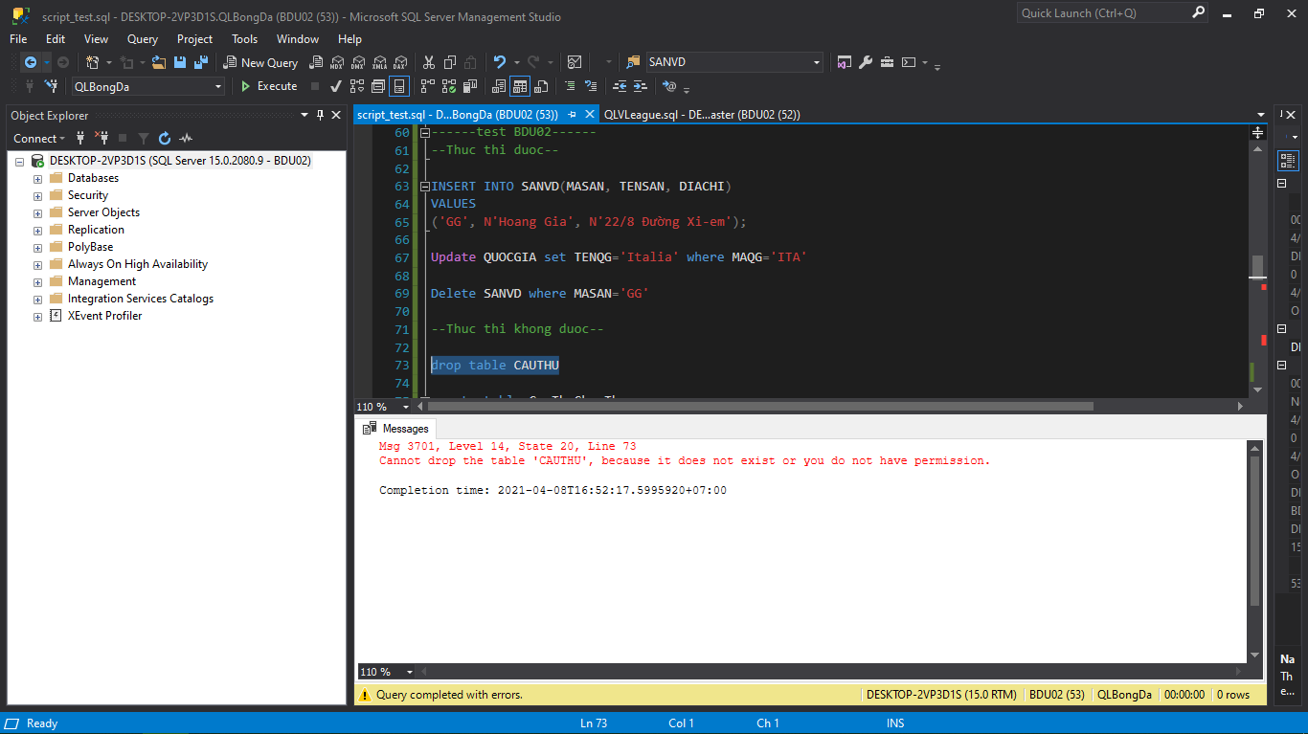

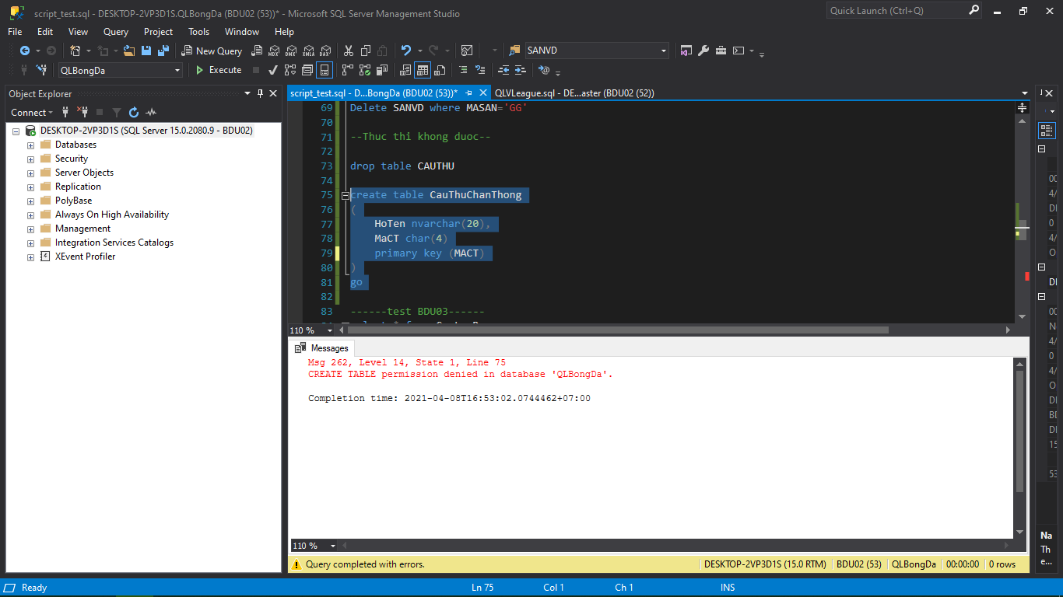

## BDU03

### Cài đặt

Bước 1: Tạo **user** mới với loại ủy quyền là **SQL Server Authentication**

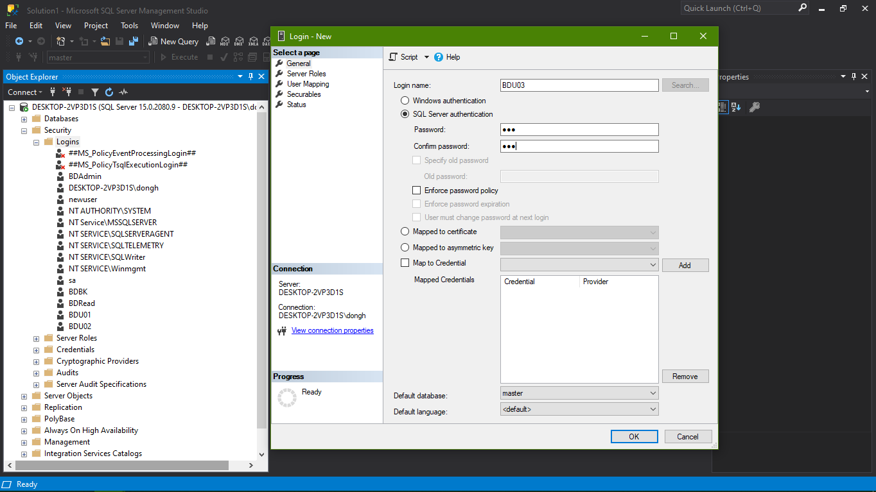

Bước 2: Ở phần Logins **Propertis** => **User Mapping** map với database QLBongDa với role **public**

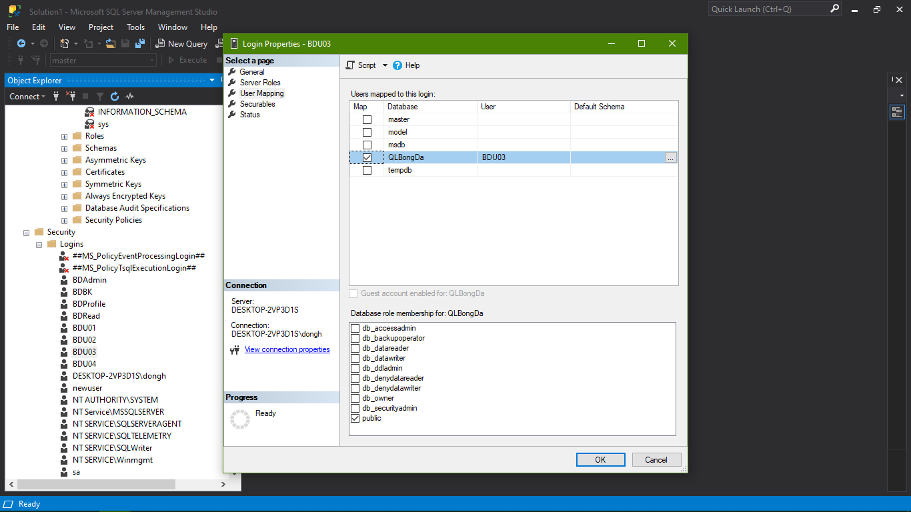

Bước 3: Ở phần Database chọn **QLBongDa** => **Tables** => **dbo.CAULACBO => search**

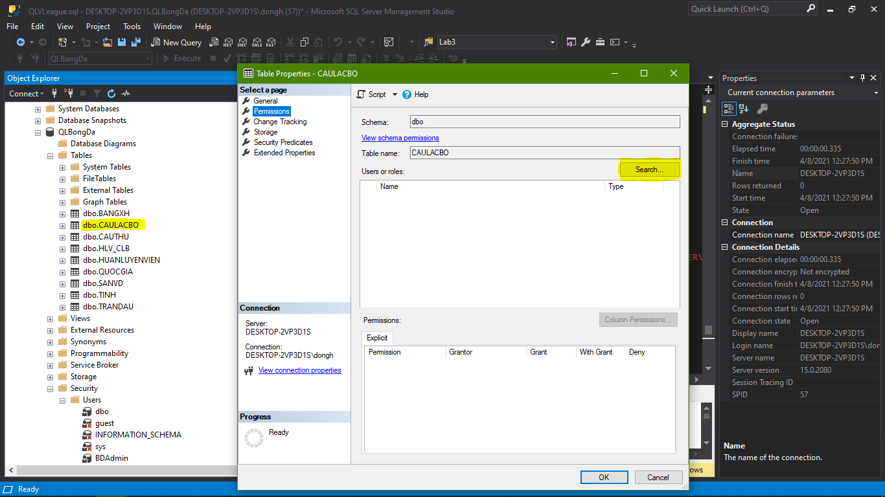

Bước 4: Nhập tên user BD03 và chọn **Check Name**

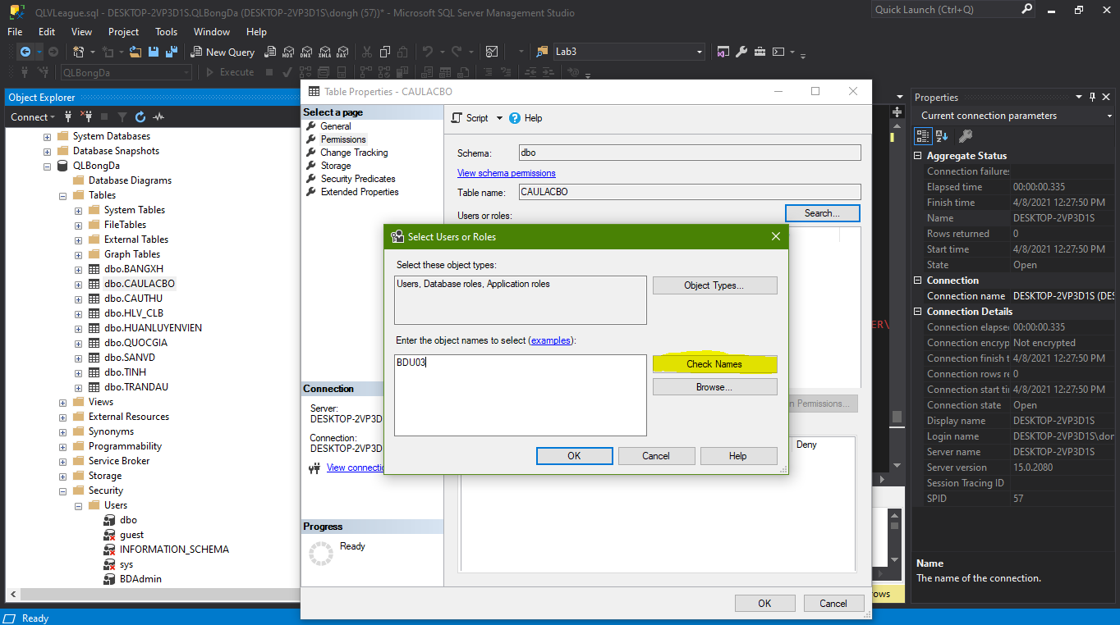

Bước 5: Tìm user **BDU03** => **OK**

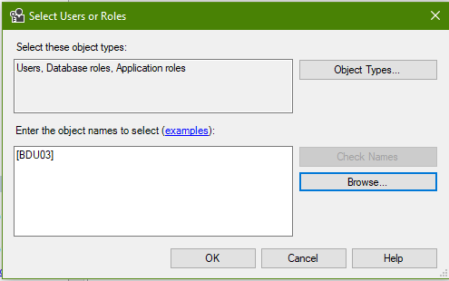

Bước 6: Sau đó Grant Permission – chọn **Delete**. **Insert**, **Select**, **Update**

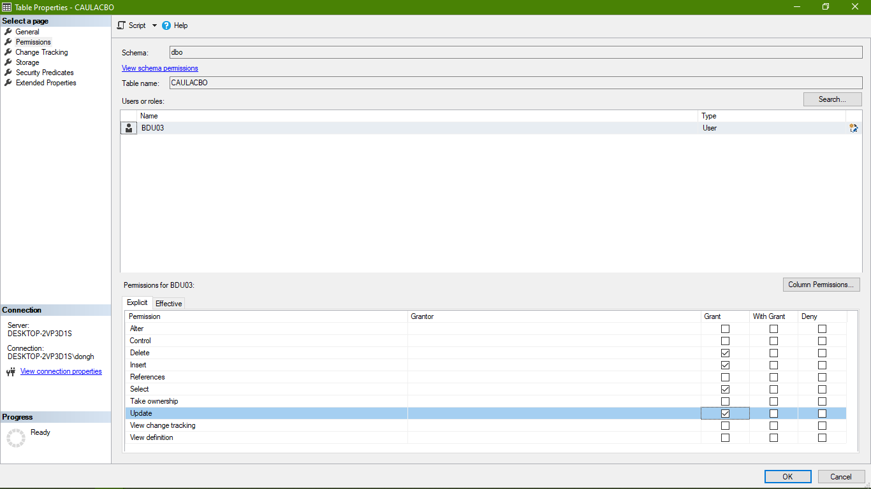

### Kiểm tra

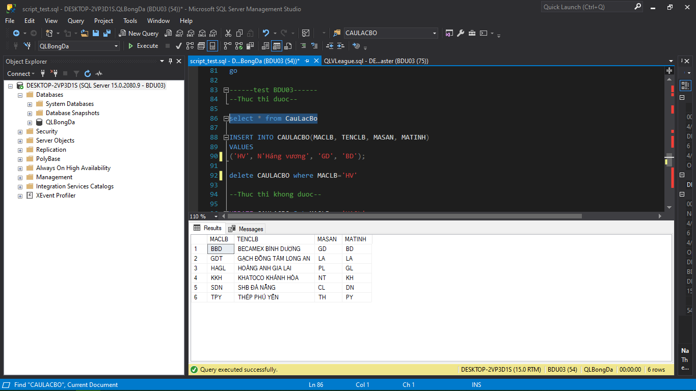

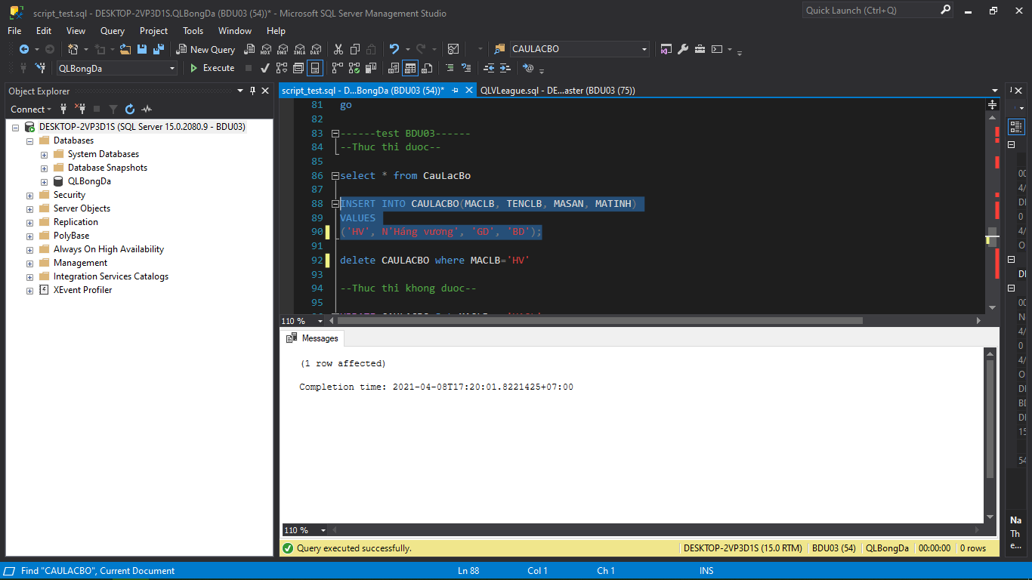

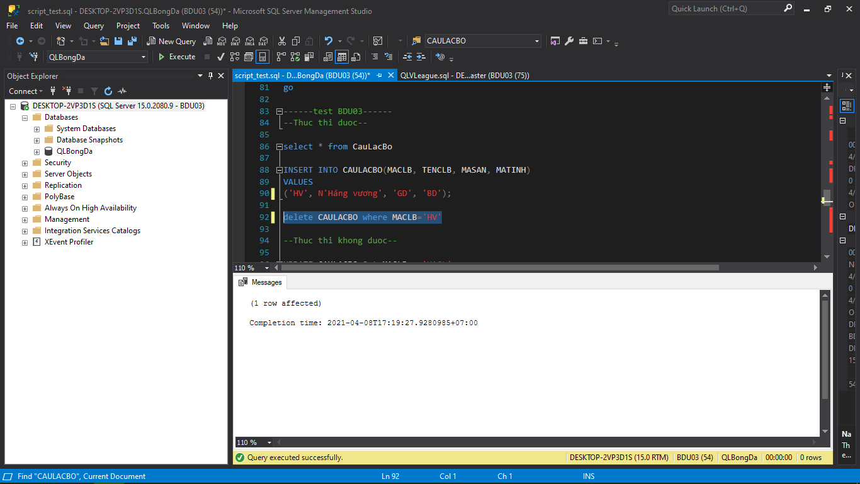

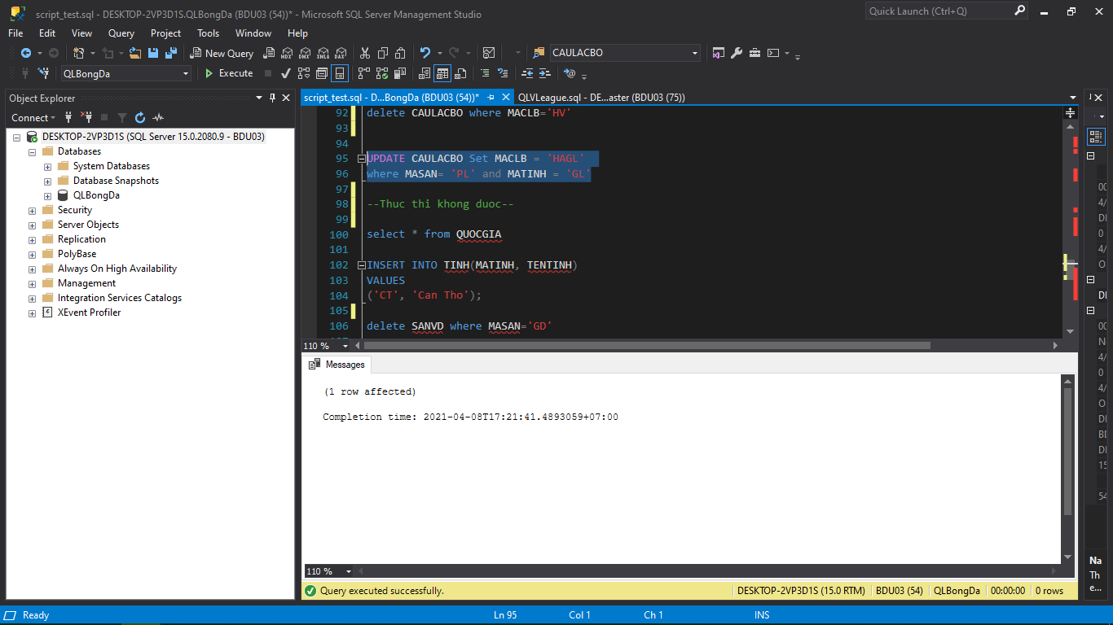

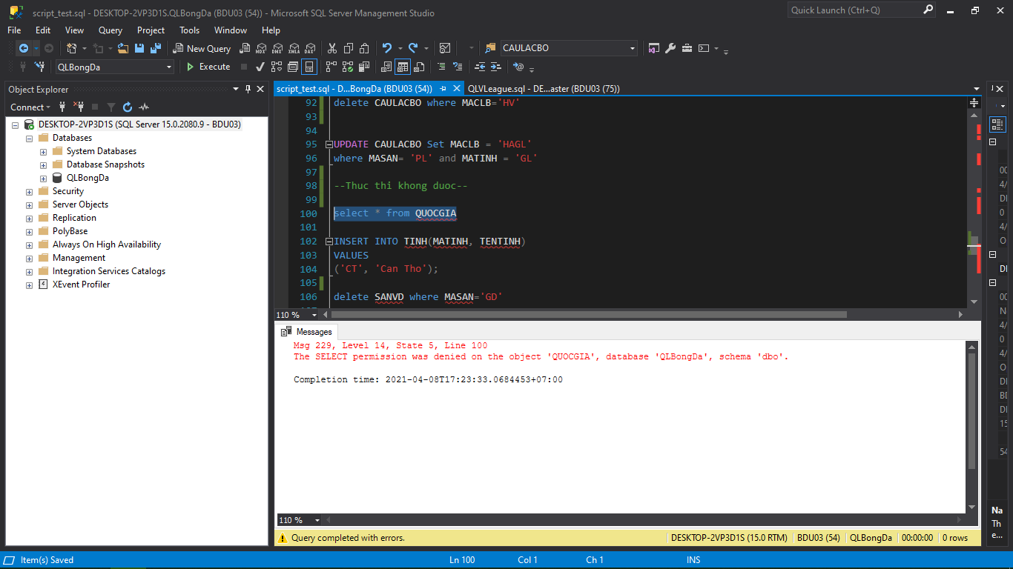

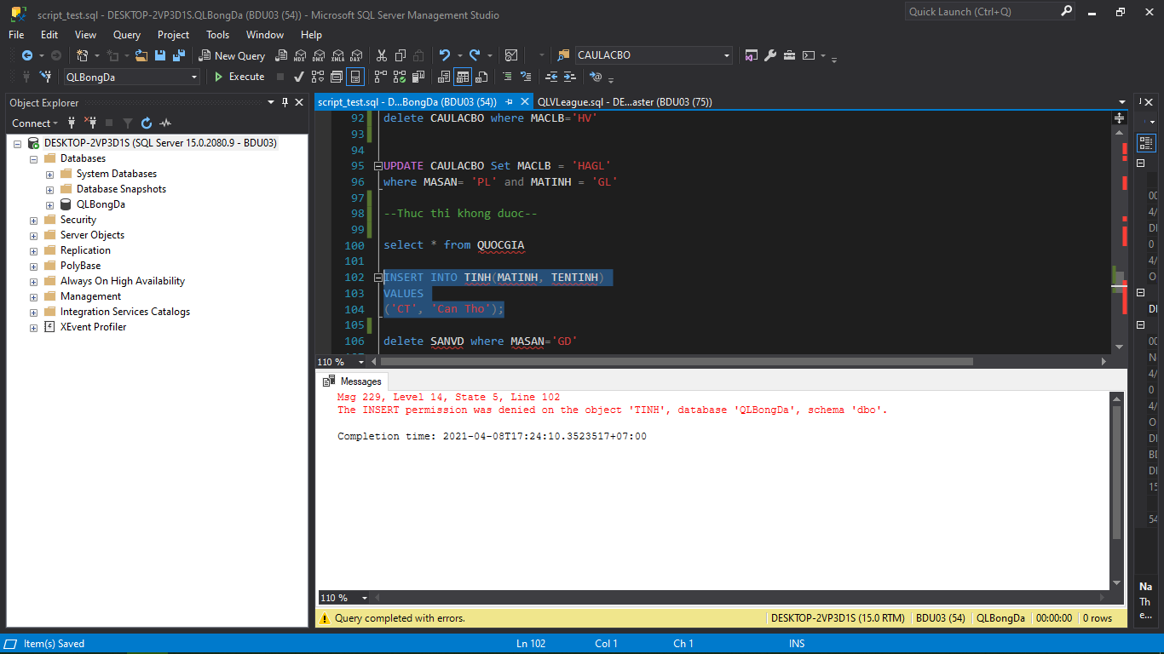

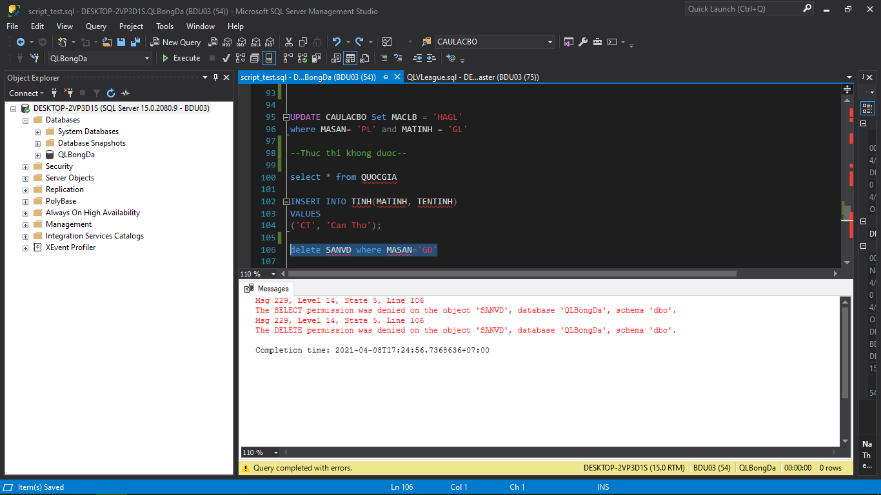

## BDU04

### Cài đặt

Bước 1: Tạo **user** mới với loại ủy quyền là **SQL Server Authentication**

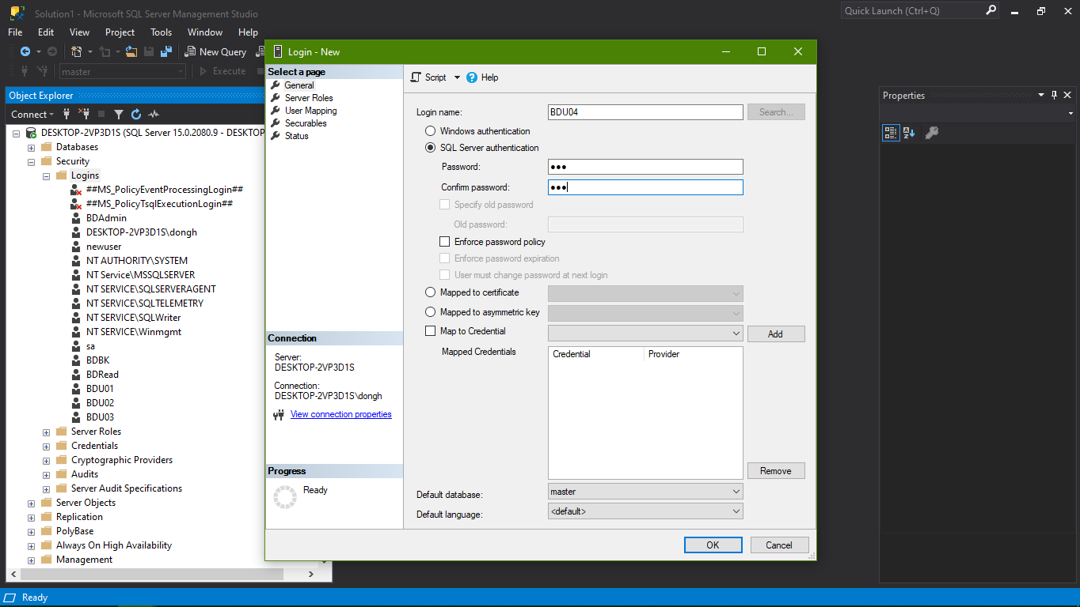

Bước 2: Ở phần Logins **Propertis** => **User Mapping** map với database QLBongDa với role **public**

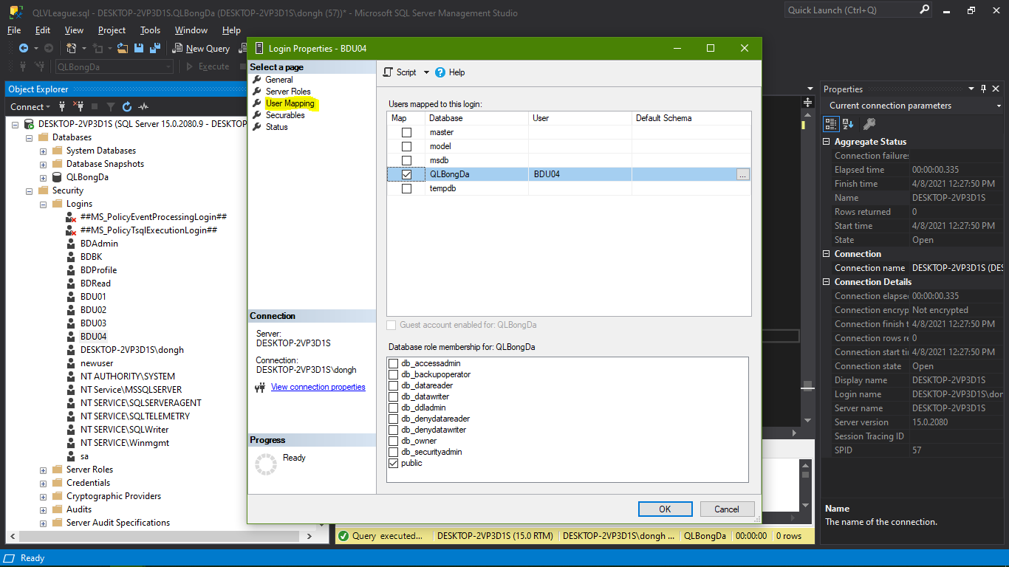

Bước 3: Ở phần Database chọn **QLBongDa** => **Tables** => **dbo.CAUTHU => search**

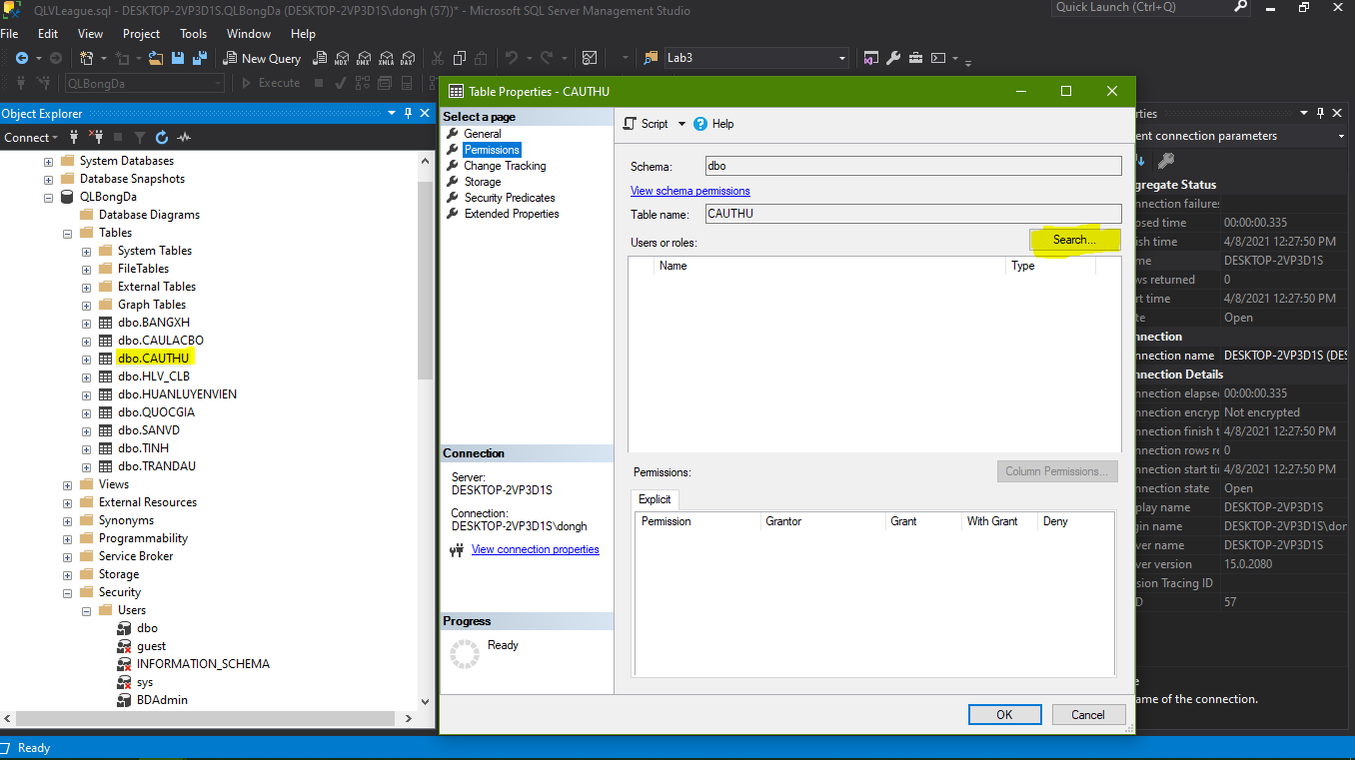

Bước 4: Nhập tên user BD04 và chọn **Check Name**

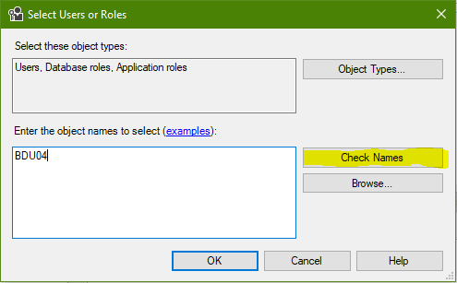

Bước 5: Tìm user **BDU04** => **OK**

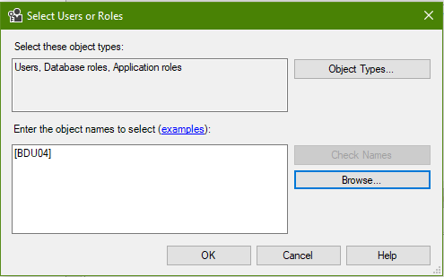

Bước 6: Sau đó tích chọn **Select** và chọn **Columm Permission** Grant tất cả các cột (trừ cột NGAYSINH được deny)

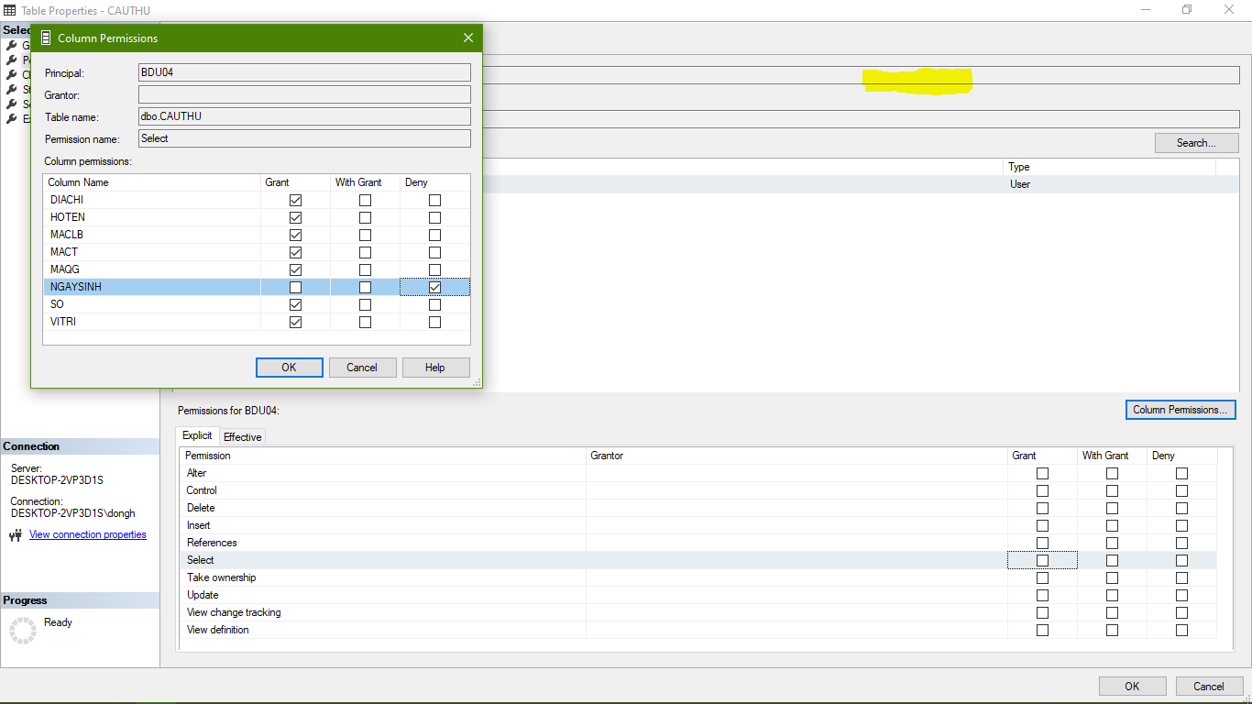

Bước 7: Sau đó tích chọn **Update** và chọn **Columm Permission** Grant tất cả các cột (trừ cột VITRI được deny)

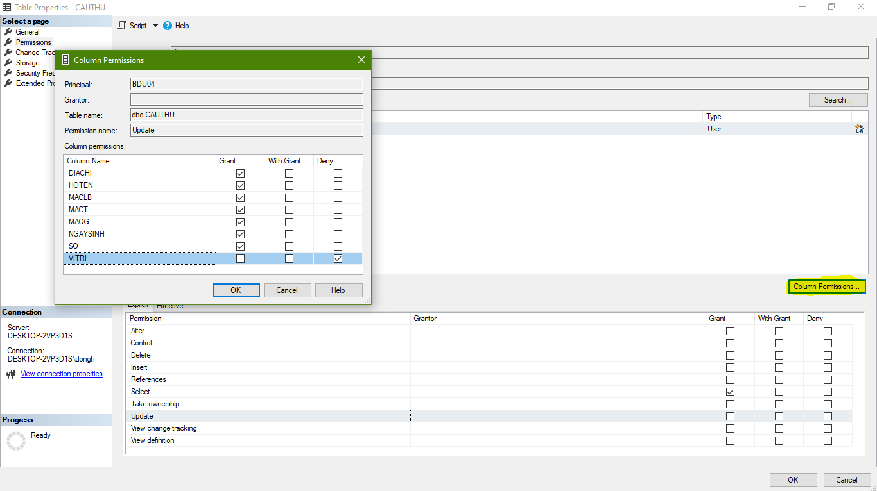

### Kiểm tra

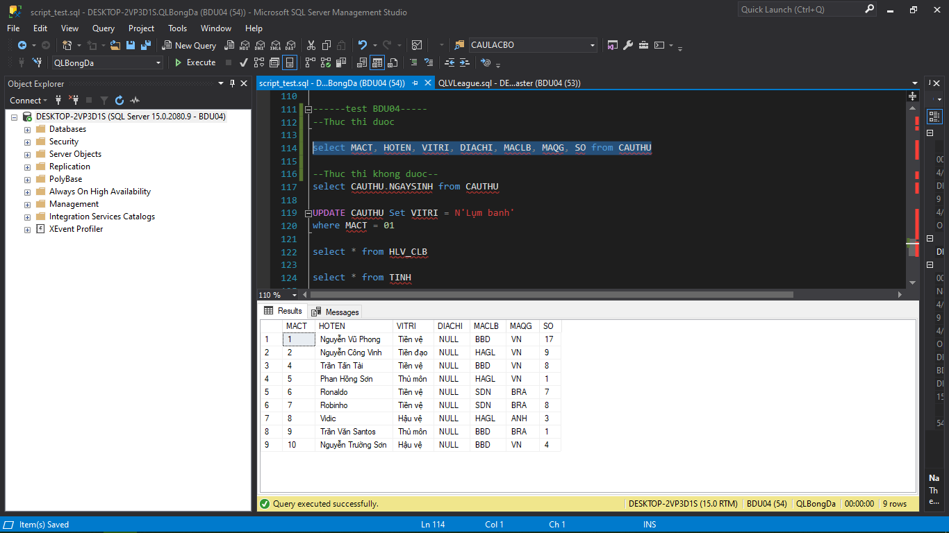

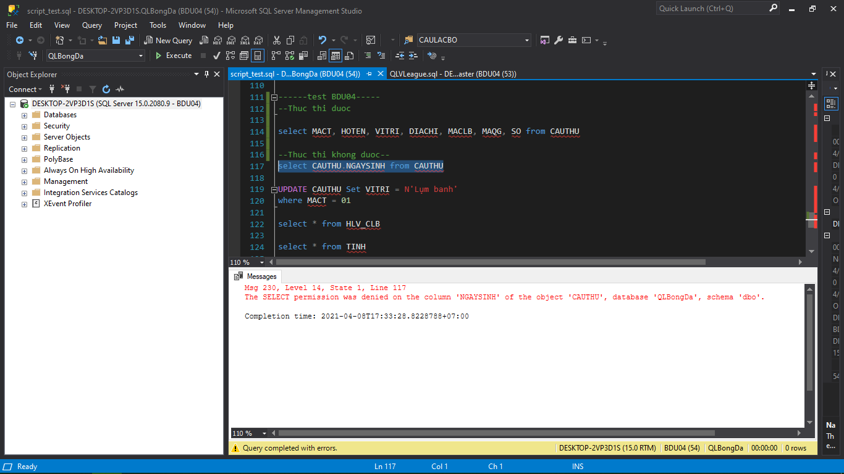

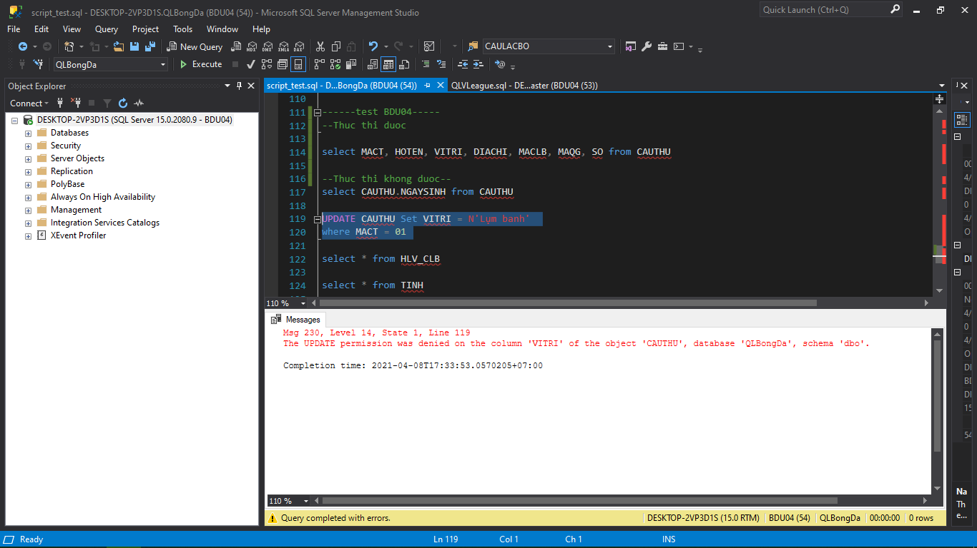

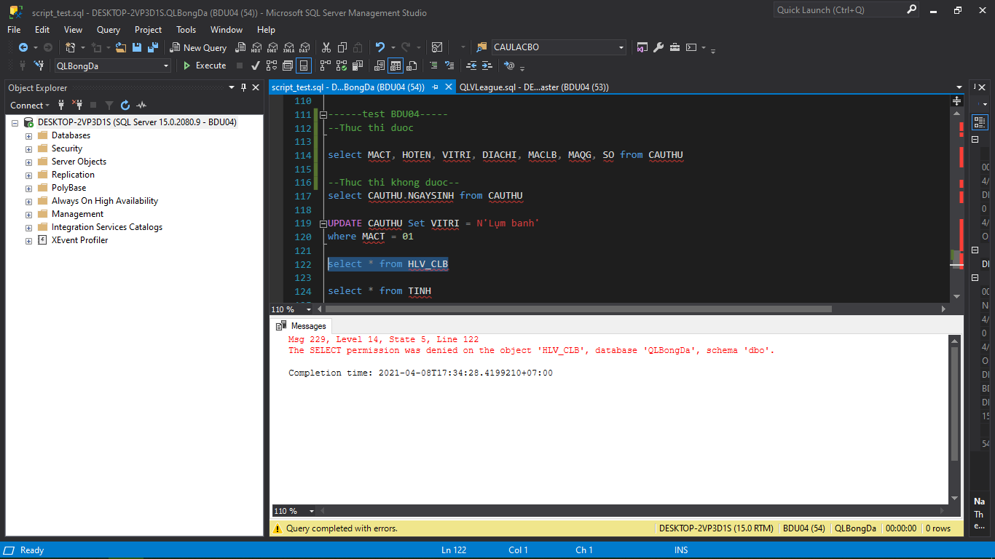

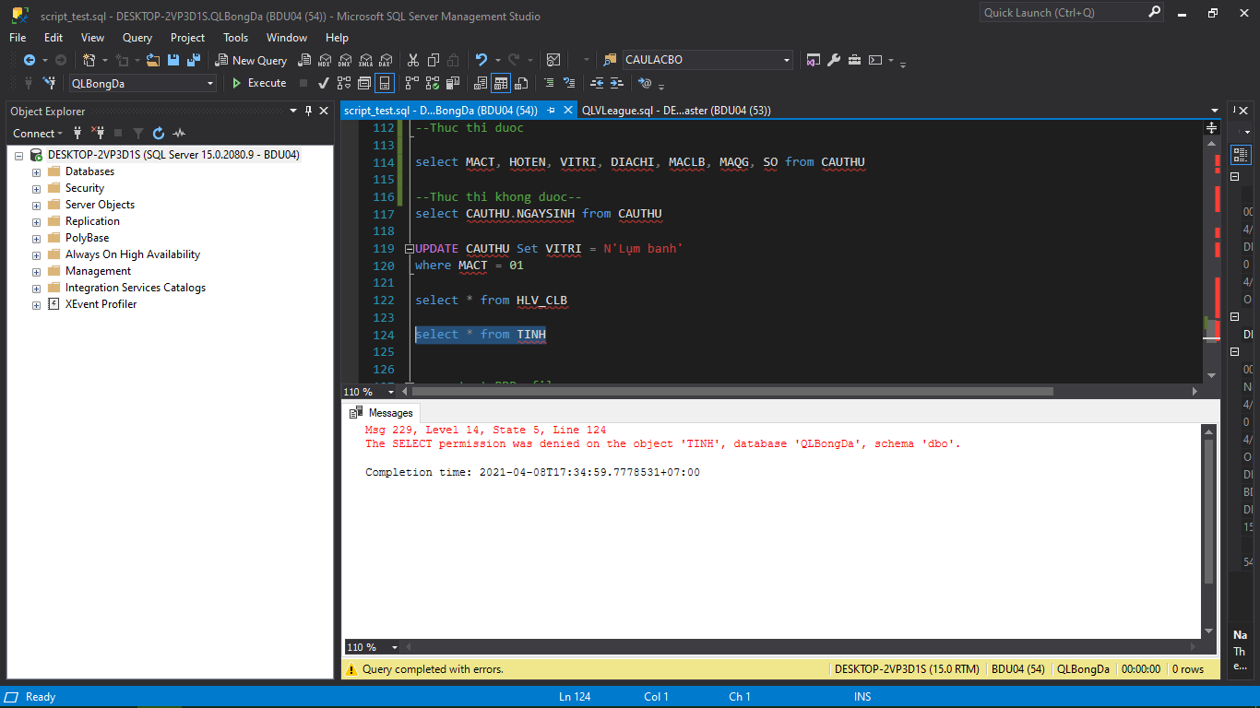

## BDProfile

### Cài đặt

Bước 1: Tạo **user** mới với loại ủy quyền là **SQL Server Authentication**

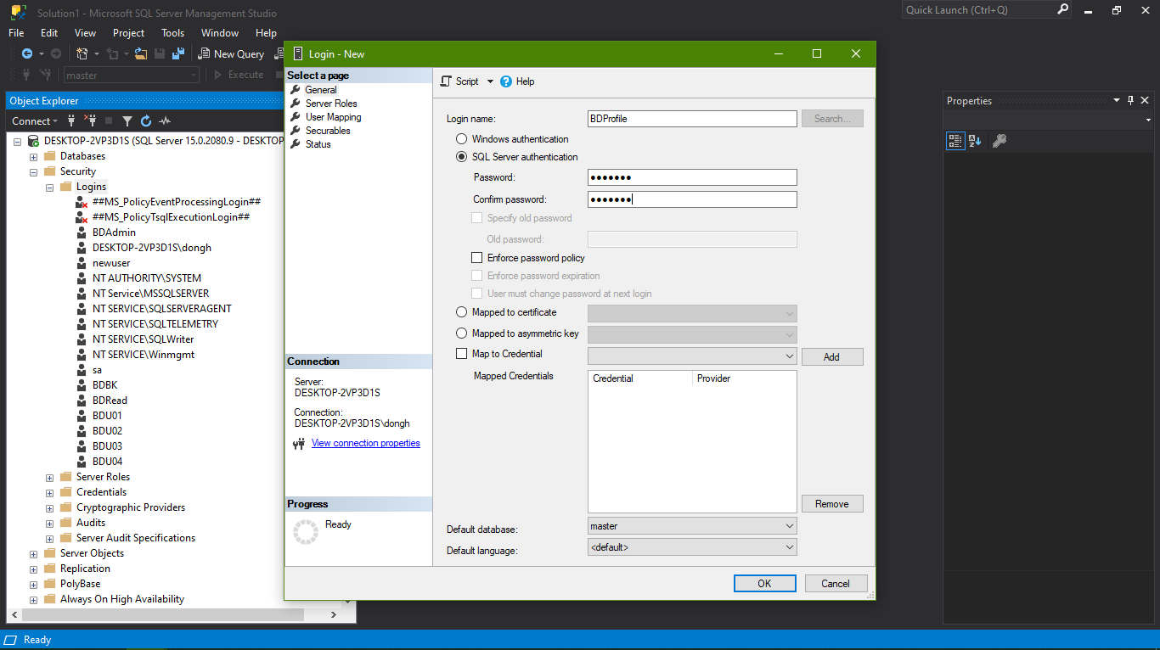

Bước 2: Ở phần Logins **Propertis** => **User Mapping** map với database QLBongDa với role **public**

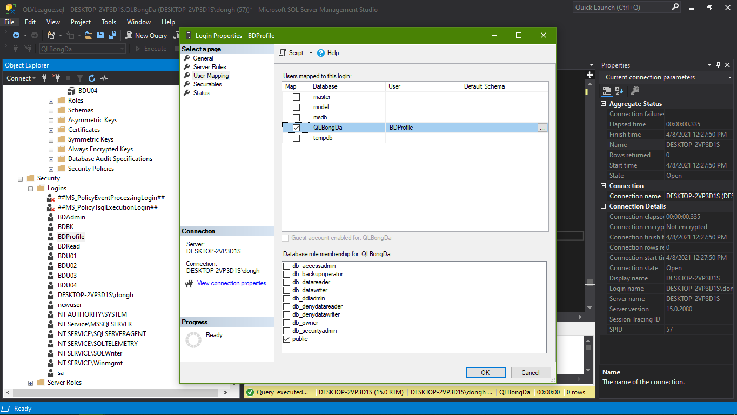

Bước 3: Chạy lệnh với mục đích grant alter **trace** cho user **BDProfile**

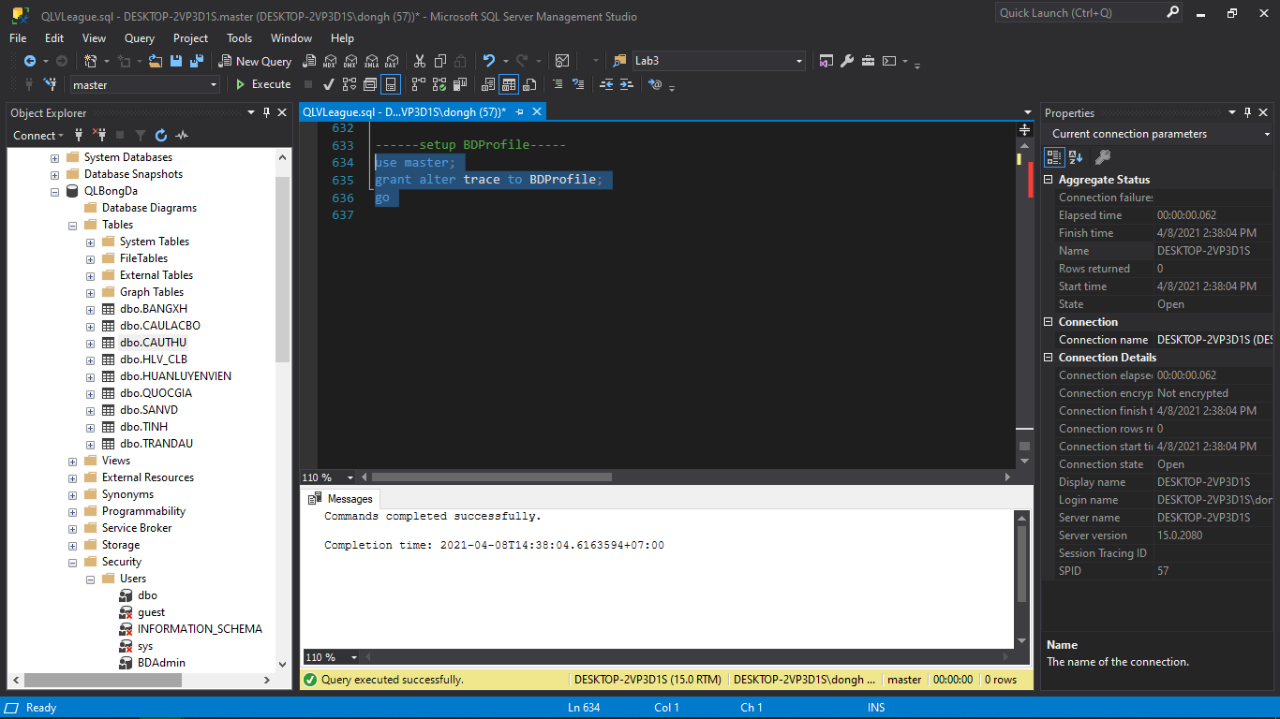

### Kiểm tra

